Învăţământul profesional şi tehnic în domeniul TIC
Proiect cofinanţat din Fondul Social European în cadrul POS DRU 2007-2013
Beneficiar – Centrul Naţional de Dezvoltare a Învăţământului Profesional şi Tehnic
str. Spiru Haret nr. 10-12, sector 1, Bucureşti-010176, tel. 021-3111162, fax. 021-3125498, vet@tvet.ro

Reţele locale de comunicaţii
Material de învățare
Domeniul: Informatică
Calificarea: Tehnician infrastructură reţele de telecomunicaţii

Nivel 3 avansat

2009

AUTOR:
Iordache Florin – inginer telecomunicaţii

COORDONATOR:

FLORIN IORDACHE – inginer telecomunicaţii

CONSULTANŢĂ:

IOANA CÎRSTEA – expert CNDIPT
ZOICA VLĂDUŢ – expert CNDIPT
ANGELA POPESCU – expert CNDIPT
DANA STROIE – expert CNDIPT

Acest material a fost elaborat în cadrul proiectului Învăţământul profesional şi tehnic în domeniul TIC, proiect cofinanţat din Fondul Social European în cadrul POS DRU 2007-2013

Cuprins
I. Introducere 5
II. Documente necesare pentru activitatea de predare 6
1Tema 1. Obiectivele proiectului reţelei 7
Fişa suport 1.1. Obiectivele proiectului reţelei 7
Fişa suport 1.2 Niveluri ierarhice 9
Activitatea de învăţare 1.1 Obiectivele proiectului rețelei 13
Activitatea de învăţare 1.2 Obiectivele proiectului rețelei 14
Activitatea de învăţare 1.3 Niveluri ierarhice 15
Tema 2 Topologii de reţea 16
Fişa suport: Topologii fizice şi logice 16
Activitatea de învăţare 2.1 Topologii de rețea 19
Activitatea de învăţare 2.2 Topologii de rețea 20
Tema 3 Caracteristicile reţelelor 21
Fişa suport: Caracteristicile reţelelor 21
Activitatea de învăţare 3.1 Caracteristicile rețelelor 25
Activitatea de învăţare 3.2 Caracteristicile rețelelor 26
Activitatea de învăţare 3.3 Niveluri ierarhice 27
Tema 4 Cerinţele reţelelor 28
Fişa suport: Cerinţele reţelelor 28
Activitatea de învăţare 4.1 Cerințele rețelelor 30
Activitatea de învăţare 4.2 Cerințele rețelelor 31
Tema 5 Factori perturbatori în reţele 32
Fişa suport: Factori perturbatori în reţele 32
Activitatea de învăţare 5.1 Factori perturbatori în rețele 34
Activitatea de învăţare 5.2 Factori perturbatori în rețele 36
Tema 6 Documentaţie de proiect 37
Fişa suport: Documentaţia de proiect 37
Activitatea de învăţare 6.1 Documentația de proiect 40
Tema 7 Aplicaţii software specifice 41
Fişa suport: Aplicaţii software specifice 41
Activitatea de învăţare 7.1 Aplicații software specifice 44
Tema 8 Elementele unei reţele structurate 45
Fişa suport Elementele unei reţele structurate 45
Activitatea de învăţare 8.1 Elementele unei reţele structurate 47
Activitatea de învăţare 8.2 Elementele unei reţele structurate 48
Tema 9 SDV utilizate în reţelele de date 49
Fişa suport SDV şi echipamente de protecţie utilizate în reţelele de date 49
Activitatea de învăţare 9.1 SDV utilizate în reţelele de date 52
Tema 10 Tehnologia de realizare a reţelelor 53
Fişa suport Tehnologia de realizare a reţelelor 53
Activitatea de învăţare 10.1 tehnologia de realizare a rețelelor de date 57
Activitatea de învăţare 10.2 tehnologia de realizare a rețelelor de date 58
Activitatea de învăţare 10.3 tehnologia de realizare a rețelelor de date 59
Tema 11 Echipamente utilizate în reţelele de comunicaţie electronică 60
Fişa suport: Echipamente utilizate în reţelele de comunicaţie electronică 60
Activitatea de învăţare 11.1 echipamente utilizate în rețelele de comunicație electronică 63
Activitatea de învăţare 11.2 echipamente utilizate în rețelele de comunicație electronică 65
Activitatea de învăţare 11.3 echipamente utilizate în rețelele de comunicație electronică 66
Activitatea de învăţare 11.4 echipamente utilizate în rețelele de comunicație electronică 68
Tema 12 Specificaţiile echipamentelor 69
Fişa suport Specificaţiile echipamentelor 69
Activitatea de învăţare 12.1 tehnologia de realizare a rețelelor de date 71
Tema 13 Instalarea fizică a echipamentelor utilizate în reţelele de comunicaţii 72
Fişa suport: Instalarea fizică a echipamentelor utilizate în reţelele de comunicaţii 72
Activitatea de învăţare 13.1 Instalarea fizică a echipamentelor utilizate în reţelele de comunicaţii 76
Tema 14 Componentele ruterului 77
Fişa suport Componentele ruterului 77
Activitatea de învăţare 14.1 echipamente utilizate în rețelele de comunicație electronică 79
Tema 15 Configurarea unui ruter 80
Fişa suport Configurarea unui ruter 80
Activitatea de învăţare 14.1 echipamente utilizate în rețelele de comunicație electronică 82

I. Introducere
Materialele de predare reprezintă o resursă – suport pentru activitatea de predare, instrumente auxiliare care includ un mesaj sau o informaţie didactică.
Prezentul material de predare se adresează cadrelor didactice care predau în cadrul şcolilor postliceale, domeniul Informatică, calificarea Tehnician infrastructură reţele de telecomunicaţii.
El a fost elaborat pentru modulul Reţele locale de comunicaţii ce se desfăşoară în 112 ore, în următoarea structură:
Laborator tehnologic 52 ore
Instruire practică 24 ore
Teme | Activități de învățare | Competenţe/Rezultate ale învăţării
Tema 1. Obiectivele proiectului reţelei | Activitatea de învățare 1.1  Activitatea de învățare 1.2  Activitatea de învățare 1.3 | - C1
Tema 2 Topologii de reţea | Activitatea de învățare 2.1  Activitatea de învățare 2.2 | - C1
Tema 3 Caracteristicile reţelelor | Activitatea de învățare 3.1  Activitatea de învățare 3.2  Activitatea de învățare 3.3 | - C1
Tema 4 Cerinţele reţelelor | Activitatea de învățare 4.1  Activitatea de învățare 4.2 | - C1
Tema 5 Factori perturbatori în reţele | Activitatea de învățare 5.1  Activitatea de învățare 5.2 | - C1
Tema 6 Documentaţie de proiect | Activitatea de învățare 6.1 | - C1
Tema 7 Aplicaţii software specifice | Activitatea de învățare 7.1 | - C1
Tema 8 Elementele unei reţele structurate | Activitatea de învățare 8.1  Activitatea de învățare 8.2 | - C2
Tema 9 SDV utilizate în reţelele de date | Activitatea de învățare9.1 | - C2
Tema 10 Tehnologia de realizare a reţelelor | Activitatea de învățare 10.1  Activitatea de învățare 10.2  Activitatea de învățare 10.3 | - C2
Tema 11 Echipamente utilizate în reţelele de comunicaţie electronică | Activitatea de învățare 11.1  Activitatea de învățare 11.2  Activitatea de învățare 11.3  Activitatea de învățare 11.4 | - C3
Tema 12 Specificaţiile echipamentelor | Activitatea de învățare 12.1 | - C3
Tema 13 Instalarea fizică a echipamentelor utilizate în reţelele de comunicaţii | Activitatea de învățare 13.1 | - C3, C4
Tema 14 Componentele ruterului | Activitatea de învățare 14.1 | - C3
Tema 15 Configurarea unui ruter | Activitatea de învățare 15.1 | - C3, C4

C1 Proiectează reţele cablate structurat.
C2 Execută lucrări de cablare structurată.
C3 Utilizează echipamente specifice reţelelor de comunicaţie electronică.
C4 Interconectează reţelele locale.

II. Documente necesare pentru activitatea de predare
Pentru predarea conţinuturilor abordate în cadrul materialului de predare cadrul didactic are obligaţia de a studia următoarele documente:
- Standardul de Pregătire Profesională pentru calificarea Tehnician echipamente de calcul, nivelul 3 avansat – www.tvet.ro, secţiunea SPP sau www.edu.ro , secţiunea învăţământ preuniversitar
- Curriculum pentru calificarea Tehnician echipamente de calcul, nivelul 3 avansat – www.tvet.ro, secţiunea Curriculum sau www.edu.ro , secţiunea învăţământ preuniversitar.

1Tema 1. Obiectivele proiectului reţelei

Fişa suport 1.1. Obiectivele proiectului reţelei
1. Reţeaua de comunicaţie reprezintă un ansamblu de calculatoare/terminale interconectate prin intermediul unor medii de comunicaţie, asigurându-se în acest fel utilizarea în comun de către un număr mare de utilizatori a tuturor resurselor fizice (hardware), logice (software şi aplicaţii de bază) şi informaţionale (baze de date) de care dispune ansamblul de calculatoare conectate.
2. De ce au fost necesare reţele de comunicaţii?
- includerea calculatoarelor în mediul de afaceri şi a aplicaţiilor software (Lotus 1-2-3)
- necesitatea utilizării în comun a datelor şi a resurselor
- duplicarea resurselor, deficienţe de comunicare, dificultăţi de administrare
- dezvoltarea reţelelor localizate într-o clădire sau arie geografică mică – LAN
- necesitatea extinderii reţelelor: MAN, WAN

3. Avantajele lucrului într-o reţea de calculatoare:

Lucrul în reţea reprezintă conceptul de conectare a unor calculatoare care folosesc în comun resurse fizice sau logice. Resursele utilizate în comun de către o reţea de calculatoare pot fi:
- resurse fizice: imprimante, scanner-e, etc.
- resurse logice: software şi aplicaţii de bază: orice program (Word, Excel, etc.)
- resurse informaţionale: baze de date
Avantajele lucrului în reţea:
- folosirea în comun a resurselor existente (partajarea resurselor);
- creşterea fiabilităţii prin accesul la mai multe echipamente de stocare alternative;
- reducerea costurilor prin partajarea datelor şi perifericelor folosite;
- scalabilitatea: creşterea performanţelor sistemului prin adăugarea de noi componente hardware;
- obţinerea rapidă a datelor;
- furnizează un mediu de comunicare;
4. Obiectivele proiectării unei reţele
Stabilirea obiectivelor proiectului va avea în vedere următoarele:
- funcţionalitatea reţelei - funcţionarea reţelei la parametrii optimi. Reţeaua trebuie să asigure conectivitate între utilizatori şi între utilizator şi aplicaţia accesată;
- scalabilitatea reţelei - posibilitatea dezvoltării în viitor pe aceeaşi structură iniţială prin adăugarea de noi echipamente;
- adaptabilitatea reţelei - posibilitatea implementării de noi tehnologii pe structura existentă a reţelei prin respectarea standardelor în vigoare;
- gestionarea reţelei - managementul şi monitorizarea resurselor fizice şi logice cu posibilitatea de control a traficului şi accesului în reţea;
Paşi de urmat la realizarea proiectului reţelei:
Stabilirea cerinţelor şi obiectivelor pe care la va îndeplini reţeaua de calculatoare în funcţie de:
- Amplasamentul reţelei;
- Cerinţele utilizatorului;
- Costurile de execuţie;
- Diversitatea resurselor;
- Durata de utilizare;
- Numărul de utilizatori;
- Factorii de mediu şi impactul de mediu;
- Dimensiunea reţelei;
- Stabilirea unei topologii;
- Administrarea, întreţinerea şi depanarea reţelei;
- Îmbunătăţirea şi dezvoltarea reţelei;

Fişa suport 1.2 Niveluri ierarhice

Se definesc termenii utilizaţi în transmiterea informaţiilor într-o reţea de calculatoare.
Protocol - un set de reguli şi convenţii ce se stabilesc între participanţii (de exemplu, filozof 1- filozof 2) la o comunicaţie în vederea asigurării bunei desfăşurări a comunicaţiei respective; sau protocolul este o înţelegere între părţile care comunică asupra modului de realizare a comunicării.
Serviciu - reprezintă un set de operaţii pe care un nivel le furnizează nivelului superior (de deasupra sa). Serviciul şi protocolul sunt noţiuni distincte. Un serviciu defineşte ce operaţii este pregătit nivelul să îndeplinească pentru utilizatorii săi, dar nu spune nimic despre cum sunt implementate aceste operaţii. Un protocol este un set de reguli care guvernează modul de implementare al serviciului.
Interfaţa - defineşte ce operaţii şi servicii primare oferă nivelul de jos (inferior) nivelului de sus (superior). Între două niveluri adiacente va exista câte o interfaţă.
Arhitectura de reţea - prin care se înţelege o mulţime de niveluri şi de protocoale.
În realitate, datele nu sunt transferate direct de pe nivelul n al unui sistem pe nivelul n al altui sistem. Fiecare nivel transferă datele şi informaţiile de control nivelului imediat inferior, până când se ajunge la nivelul cel mai de jos, sub care se află mediul fizic prin care se produce comunicarea efectivă.
Majoritatea reţelelor de calculatoare sunt alcătuite din diferite componente hardware şi software, care provin de la diferiţi producători. Este necesară existenţa unor standarde care să permită utilizarea acestor componente diferite. Standardele sunt de fapt specificaţii pe care producătorii trebuie să le respecte pentru ca produsele lor să fie compatibile cu cele ale altor producători.
Modelul de referinţă ISO / OSI

Modelul OSI - Open System Interconnection - este un model de interconectare a sistemelor deschise, elaborat între anii 1977 şi 1994 de către Organizaţia Internaţională de Standarde ISO. Termenul de "open" (deschis) semnifică faptul că sistemul este apt să fie "deschis" pentru comunicaţii cu oricare alt sistem din reţea care respectă aceleaşi reguli (protocoale). Acesta oferă un model complet de funcţii pentru sistemele de comunicaţii, astfel dacă diverşi furnizori vor construi sisteme conform acestui model, ele vor fi capabile să comunice între ele.

Avantajele modelului OSI

- Conferă stabilitate: deoarece o schimbare a unui strat nu le afectează şi pe celelalte.
- Standardizează reţeaua şi permite interoperabilitatea şi modularizarea componentelor fabricate de diverşi producători.
- Asigură interoperabilitatea între produsele producătorilor diferiţi care respectă modelul.
- Asigură o deschidere permanentă spre noi funcţionalităţi: noi protocoale şi noi servicii sunt mai uşor de adăugat într-o arhitectură stratificată decât într-una monolitică.
Modelul ISO / OSI este un model stratificat şi este organizat pe şapte niveluri:
- nivelul fizic (physical layer): se ocupă de transmiterea biţilor printr-un canal de comunicaţie; arată specificaţii electronice/mecanice de transmisie şi se ocupă de fapt cu transformarea biţilor în semnale electrice. Prin intermediul acestui nivel datele sunt livrate de la un sistem de calcul la altul.
De reţinut că nivelul fizic nu se identifică cu mediul fizic;
- nivelul legăturii de date (data-link layer): fixează o transmisie a biţilor fără erori în jurul unei linii de transmisie; una din sarcinile acestui nivel este de a transforma un mijloc oarecare de transmisie într-o linie care să fie disponibilă nivelului superior (nivelul reţea) fără erori de transmisie; informaţia circulă la acest nivel sub formă de cadre. Tot la acest nivel este rezolvată problema cadrelor deteriorate, pierdute sau duplicate. Sintetizând putem spune că principala sarcină a acestui nivel este de a detecta şi de a rezolva erorile apărute în transmisia datelor;
- nivelul reţea (network layer): se ocupă de controlul funcţionării subreţelei; tratarea şi transferul mesajelor; stabileşte rutele de transport (adică fixează şi rutează fluxul de date între capetele comunicaţiei). La acest nivel informaţiile circulă sub formă de pachete. Acest nivel garantează corectitudinea informaţiilor transferate;
- nivelul transport (transport layer): rolul principal al acestui nivel este să accepte date de la nivelul superior (nivelul sesiune), să le descompună, dacă este cazul, în unităţi mai mici, să transfere aceste unităţi nivelului inferior (nivelului reţea) şi să se asigure că toate fragmentele sosesc corect la celălalt capăt;
- nivelul sesiune (session layer): gestionează dialogul între aplicaţii sau utilizatori, adică permite aplicaţiilor sau utilizatorilor de pe sisteme diferite să stabilească între ei sesiuni de lucru;
- nivelul prezentare (presentation layer): se ocupă de sintaxa şi semantica informaţiilor transmise între aplicaţii sau utilizatori. Acest nivel gestionează structurile de date abstracte şi le converteşte din reprezentarea internă folosită de calculator în reprezentarea standardizată din reţea (sistemul sursă) şi invers (sistemul destinaţie). Protocoalele de la acest nivel asigură compatibilitatea de codificare a datelor între sistemele de calcul aflate în comunicaţie;
- nivelul aplicaţie (application layer): se ocupă de interfaţa comună a aplicaţiilor utilizator şi de transferul fişierelor între programe.
Modelul TCP / IP

Avantajele utilizării acestui protocol:
- este un protocol de reţea rutabil suportat de majoritatea sistemelor de operare;
- reprezintă o tehnologie pentru conectarea sistemelor diferite;
- Utilizează utilitare de conectivitate standard pentru a accesa şi transfera date între sisteme diferite;
- este un cadru de lucru robust, scalabil între platforme client / server;
- reprezintă o metodă de acces la resursele Internet;
- permite comunicarea într-un mediu eterogen, deci se pretează foarte bine pentru conexiunile din Internet (care este o reţea de reţele eterogene atât din punct de vedere hardware, cât şi software);
- furnizează un protocol de reţea rutabil, pentru reţele mari, fiind folosit din acest motiv drept protocol de interconectare a acestor reţele;
- TCP/IP este o suită de protocoale, dintre care cele mai importante sunt TCP şi IP, care a fost transformat în standard pentru Internet de către Secretariatul pentru Apărare al Statelor Unite, şi care permite comunicaţia între reţele eterogene (interconectarea reţelelor).
Modelul de referinţă ISO / OSI defineşte şapte niveluri pentru proiectarea reţelelor, pe când modelul TCP / IP utilizează numai patru din cele şapte niveluri,
Comparaţie între modelul OSI şi TCP/IP

MODELUL OSI |  | MODELUL TCP/IP
7 APLICAŢIE |  | 4 APLICAŢIE
6 PREZENTARE
5 SESIUNE
4 TRANSPORT |  | 3 TRANSPORT
3 REŢEA |  | 2 INTERNET
2 LEGĂTURA DE DATE |  | 1 GAZDĂ LA REŢEA
1 FIZIC |  | 1 GAZDĂ LA REŢEA
Fig. 1

Activitatea de învăţare 1.1 Obiectivele proiectului rețelei
Competențe vizate
- Proiectează rețele cablate structurat
Obiectivul/obiective vizate:
- La sfârşitul activităţii veți fi capabili să cunoașteți obiectivele unui proiect de realizare a unei rețele de calculatoare
Durata: 50 min
Tipul activităţii: potrivire 
Sugestii : activitatea se poate desfăşura individual sau pe grupe
Sarcina de lucru: Completați tabelul de mai jos
posibilitatea dezvoltării în viitor pe aceeaşi structură iniţială prin adăugarea de noi echipamente;
adaptabilitatea reţelei -
managementul şi monitorizarea resurselor fizice şi logice cu posibilitatea de control a traficului şi accesului în reţea;
funcţionalitatea reţelei

- funcţionarea reţelei la parametrii optimi. Reţeaua trebuie să asigure conectivitate între utilizatori şi între utilizator şi aplicaţia accesată;
- scalabilitatea reţelei
- posibilitatea implementării de noi tehnologii pe structura existentă a reţelei prin respectarea standardelor în vigoare;
- gestionarea reţelei
Pentru realizarea eseului consultaţi Fişa de documentare 1.1 precum şi sursele de pe Internet.

Activitatea de învăţare 1.2 Obiectivele proiectului rețelei
Competențe vizate
- Proiectează rețele cablate structurat
Obiectivul/obiective vizate:
- La sfârşitul activităţii veți fi capabili să cunoașteți obiectivele unui proiect de realizare a unei rețele de calculatoare
Durata: 50 min
Tipul activităţii: Expansiune 
Sugestii : activitatea se poate desfăşura individual sau pe grupe
Sarcina de lucru: Realizaţi un eseu care să trateze pașii ce trebuie urmați în realizarea proiectului unei rețele de cacluatoare. (Tratați teme cum ar fi: cerințele utilizatorului, costurile de execuție, număr de utilizatori etc)

Pentru realizarea eseului consultaţi Fişa de documentare 1.1 precum şi sursele de pe Internet.

Activitatea de învăţare 1.3 Niveluri ierarhice
Competențe vizate
- Proiectează rețele cablate structurat
Obiectivul/obiective vizate:
- La sfârşitul activităţii veți fi capabili să cunoașteți obiectivele unui proiect de realizare a unei rețele de calculatoare
Durata: 50 min
Tipul activităţii: potrivire
Sugestii : activitatea se poate desfăşura individual sau pe grupe
Sarcina de lucru: Aranjați nivelurile celor 2 modele în ordine și realizați corespondența între nivelurile modelului OSI și nivelurile modelului TCP/IP

Nivele OSI
PREZENTARE
APLICAŢIE
FIZIC
SESIUNE
REŢEA
LEGĂTURA DE DATE
TRANSPORT

Nivele TCP/IP

REŢEA
APLICAŢIE
TRANSPORT
INTERNET

Pentru realizarea eseului consultaţi Fişa de documentare 1.2 precum şi sursele de pe Internet.

Tema 2 Topologii de reţea

Fişa suport: Topologii fizice şi logice

1. Topologia fizică defineşte modul în care calculatoarele, imprimantele, cablurile şi celelalte echipamente se conecteaza la reţea (aranjarea lor fizică).
Tipuri de topologii fizice
- Topologie Magistrală (Bus) este cea mai simplă metodă de conectare a calculatoarelor în reţea.
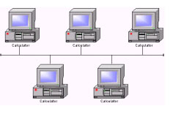
Fig. 1
- Topologie stea (Star) are un punct de conectare central, care este de obicei un echipament de reţea (hub - Host Unit Broadcast, switch sau ruter). Orice comunicaţie între două calculatoare se va face prin intermediul nodului central, care se comportă ca un comutator faţă de ansamblul reţelei.
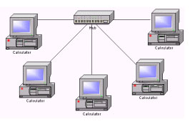
Fig. 2
Topologie inel (Ring) staţiile sunt conectate în inel sau cerc. Într-o astfel de configuraţie toate calculatoarele sunt legate succesiv între ele, două câte două, ultimul calculator fiind conectat cu primul
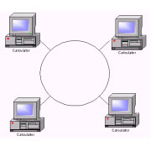
Fig. 3
- Topologie Plasă (Mesh) fiecare echipament are o conexiune directă cu toate celelalte echipamente.
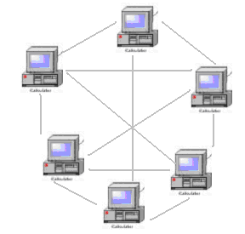
Fig. 4
- Topologia magistrală-stea: reţelele care utilizează acest tip de topologie au în structura lor mai multe reţele cu topologie stea, conectate între ele prin intermediul unor trunchiuri liniare de tip magistrală.
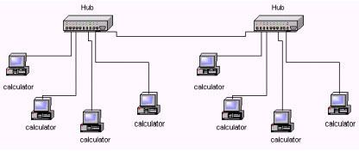
Fig. 5
- Topologie Inel - stea este asemănătoare topologiei magistrală - stea. Deosebirea constă în modul de conectare a concentratoarelor: în topologia magistrală - stea ele sunt conectate prin trunchiuri lineare de magistrală, iar în topologia inel - stea sunt conectate printr-un concentrator principal.
Fig. 6
Topologia logică descrie modul în care staţiile accesează mediul şi comunică în reţea.
Tipuri de topologii logice
- Cu difuzare (Broadcast): fiecare staţie trimite datele către o anumită staţie sau către toate staţiile conectate la reţea. Se aplică politica de tipul primul venit, primul servit pentru a transmite datele în reţea.
- Token ring constă în controlul accesului la reţea prin pasarea unui jeton digital secvenţial de la o staţie la alta. Când o staţie primeşte accesul (jetonul), poate trimite date în reţea. Dacă staţia nu are date de transmis, pasează mai departe jetonul următoarei staţii şi procesul se repetă.
3. Arhitecturi de reţea
Arhitecturile pentru LAN descriu atât topologiile fizice cât şi cele logice folosite într-o reţea. Prezentarea celor mai comune trei arhitecturi LAN.
Arhitectura | Topologia fizică | Topologia logică
Ethernet | Magistrală, stea, stea extinsă | Magistrală (broadcast)
Token ring | Stea | Inel
FDDI – fiber distributed data interface | Inel dublu | Inel

Activitatea de învăţare 2.1 Topologii de rețea
Competențe vizate
Proiectează rețele cablate structurat
Obiectivul/obiective vizate:
- La sfârşitul activităţii veți cunoaște topologiile fizice utilizate în rețelele de calculatoare
Durata: 60 min
Tipul activităţii: Hartă paianjen 
Sugestii : activitatea se poate individual sau pe grupe
Sarcina de lucru:
Fiind date figurile următoare identificați topologia de rețea corespunzătoare și enumerați câteva caracteristici ale fiecărei topologii

Pentru rezolvarea sarcinii de lucru consultaţi Fişa de documentare 2.1 precum şi sursele de pe Internet.

Activitatea de învăţare 2.2 Topologii de rețea
Competențe vizate
Proiectează rețele cablate structurat
Obiectivul/obiective vizate:
- La sfârşitul activităţii veți cunoaște topologiile logice utilizate în rețelele de calculatoare
Durata: 60 min
Tipul activităţii: Proiect 
Sugestii : activitatea se poate individual sau pe grupe
Sarcina de lucru:
Realizați o schiță a rețelei de date existente în unitattea dumneavoastră de învățământ. Analizați apoi topologia logică a rețelei. Remarcați diferențele între topologia fizică și cea logică

Pentru rezolvarea sarcinii de lucru consultaţi Fişa de documentare 2.1 precum şi sursele de pe Internet.

Tema 3 Caracteristicile reţelelor

Fişa suport: Caracteristicile reţelelor

Reţelele de comunicaţie au o evoluţie continuă în ceea ce priveşte:
- Complexitatea
- Gradul de utilizare
- Proiectarea
- Execuţia şi implementarea
- Securitatea şi gestionarea
O reţea de calculatoare se identifică prin caracteristici specifice. La proiectarea reţelei se va avea în vedere următoarele caracteristici pe care le va îndeplini:
Raza de acoperire
- Modul de stocare a datelor
- Modul de administrare a resursele
- Modul de organizare a reţelei
- Tipul de echipamente de reţea folosite
- Mediul folosit pentru conectarea echipamentelor
După locație rețelele se pot clasifica în:
- Reţele locale (LAN)
O reţea locală (LAN) se referă la un grup de echipamente interconectate care se află sub o administrare comună. În trecut, reţelele locale erau considerate reţele mici care existau într-o singură locaţie fizică. Deşi reţelele locale pot fi mici, de exemplu o reţea instalată acasă sau într-un birou, în timp, definiţia unui LAN a evoluat pentru a include şi reţelele locale interconectate formate din sute de dispozitive instalate în mai multe clădiri şi locaţii.
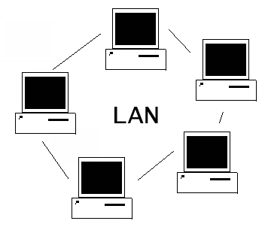
Fig. 1
- Reţele de mare întindere (WAN) conectează reţele locale (LAN-uri) aflate în locaţii geografice separate. Interconectarea acestor reţele aflate în locuri diferite se realizează prin furnizorii de servicii de telecomunicaţii.

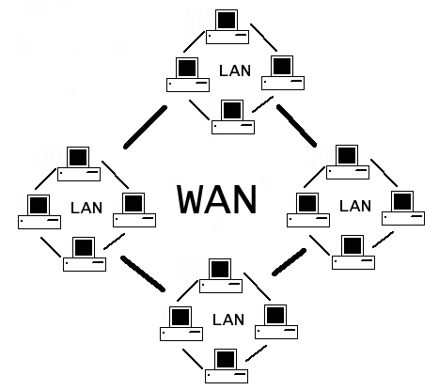
Fig. 2

3. Reţele fără fir (WLAN). În unele medii, e posibil ca instalarea cablurilor de cupru să nu fie practică sau să fie chiar imposibilă. În aceste situaţii, sunt utilizate dispozitive wireless pentru a transmite şi a primi date folosind unde radio. Aceste reţele se numesc reţele fără fir (Wireless LANs - WLANs).
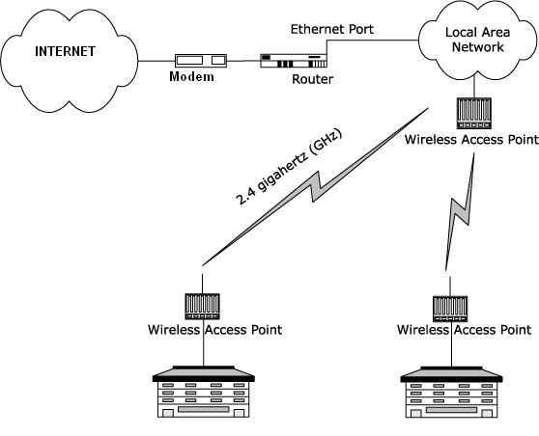
Fig. 3
După modalitatea de conectare pot fi:
- Reţele peer-to-peer (P2P- de la egal la egal) sunt acele reţele în care partajarea resurselor nu este făcută de către un singur calculator; toate calculatoarele existente în reţea au acces la toate resursele reţelei.
- Reţele client/server sunt acele reţele care au în componenţa lor un server specializat:
Avantajele reţelelor bazate pe server:
- partajarea resurselor;
- securitate;
- salvarea de siguranţă a datelor;
- redundanţă;
- număr mare de utilizatori.

Protocoalele folosite în Internet sunt seturi de reguli care guvernează comunicaţiile din interiorul şi între calculatoarele unei reţele. Specificaţiile protocoalelor definesc formatul mesajelor care sunt trimise şi primite.
Sincronizarea este esenţială pentru funcţionarea unei reţele. Protocoalele au nevoie ca mesajele să fie livrate în anumite intervale de timp, astfel încât calculatoarele să nu aştepte nedefinit sosirea unor mesaje care e posibil să fie pierdute. Astfel, sistemele menţin unul sau mai multe timere in timpul transmisiei de date. Protocoalele initiază de asemenea acţiuni alternative dacă reţeaua nu îndeplineşte regulile de sincronizare. Protocoalele reprezintă de fapt o serie de alte protocoale organizate pe mai multe niveluri. Aceste niveluri depind de acţiunea celorlalte niveluri din serie pentru a funcţiona corect.
Principalele funcţii ale protocoalelor sunt următoarele:
- Identificarea erorilor
- Comprimarea datelor
- Definirea modului de transmitere a datelor
- Adresarea datelor
- Deciderea modului de anunţare a trimiterii şi primirii datelor
Deşi există multe alte protocoale, sunt prezentate cele mai comune protocoale folosite în diverse reţele şi în Internet.
Pentru o înţelegere a modului cum funcţionează reţelele şi Internetul, trebuie să fiţi familiarizaţi cu cele mai des folosite protocoale.
Aceste protocoale sunt folosite pentru:
- navigarea pe web
- expedierea şi recepţionarea mesajelor electronice
- transferul fişierelor de date.

PROTOCOL | DESCRIERE
TCP/IP | Protocol utilizat pentru transportul datelor pe Internet
NEBEUI/NETBIOS | Protocol rapid proiectat pentru o reţea workgroup care nu necesită o conexiune la Internet
IPX/SPX | Protocol folosit pentru transportul datelor într-o reţea Novell Netware
HTTP/HTTPS | Protocol care defineşte modul în care fişierele sunt schimbate pe Web
FTP | Protocol care oferă servicii pentru transferul şi manipularea fişierelor
SSH | Protocol pentru conectarea calculatoarelor într-un mod sigur
POP | Protocol pentru descărcarea mesajelor de pe un server de e-mail
SMTP | Protocol pentru expedierea de mail-uri într-o reţea TCP/IP

Activitatea de învăţare 3.1 Caracteristicile rețelelor
Competențe vizate
Proiectează rețele cablate structurat
Obiectivul/obiective vizate:
- La sfârşitul activităţii veți cunoaște principalele caracteristici ale rețelelor de calculatoare
Durata: 60 min
Tipul activităţii: Studiul de caz
Sugestii : activitatea se va desfășura pe 2 grupe
Sarcina de lucru:
Luați ca exemplu rețeaua de calculatoare a unității de învățământ în care învățați. Fiecare din grupe trebuie să analizeze oportunitatea migrării topologiei rețelei spre o rețea p2p respectiv client / server
Prezentarea va dura 10 minute timp în care fiecare grupă va trebui să își expună soluția și argumentele

Pentru rezolvarea sarcinii de lucru consultaţi Fişa de documentare 3.1 precum şi sursele de pe Internet.

Activitatea de învăţare 3.2 Caracteristicile rețelelor
Competențe vizate
Proiectează rețele cablate structurat
Obiectivul/obiective vizate:
- La sfârşitul activităţii veți cunoaște principalele caracteristici ale rețelelor de calculatoare
Durata: 60 min
Tipul activităţii: Învăţare prin categorisire 
Sugestii : activitatea se poate desfăşura individual sau pe grupe
Sarcina de lucru: Grupați rețelele de calculatoare pe care le cunoașteți după locație (de ex rețeaua liceului rețeaua unui ISP, rețeaua Poliției Române etc)
Pentru realizarea activităţii consultaţi Fişa de documentare 1.6 precum şi sursele de pe Internet.

Activitatea de învăţare 3.3 Niveluri ierarhice
Competențe vizate
- Proiectează rețele cablate structurat
Obiectivul/obiective vizate:
- La sfârşitul activităţii veți fi capabili să cunoașteți protocoalele utilizate în rețelele de calculatoare
Durata: 50 min
Tipul activităţii: potrivire
Sugestii : activitatea se poate desfăşura individual sau pe grupe
Sarcina de lucru: Completați tabelul de mai jos
Protocol | Descriere
TCP/IP
 | Protocol care defineşte modul în care fişierele sunt schimbate pe Web
SSH
SMTP
FTP
 | Protocol pentru descărcarea mesajelor de pe un server de e-mail

Protocol pentru conectarea calculatoarelor într-un mod sigur
Protocol pentru expedierea de mail-uri într-o reţea TCP/IP
Protocol utilizat pentru transportul datelor pe Internet
Protocol care oferă servicii pentru transferul şi manipularea fişierelor
POP
HTTP/HTTPS

Tema 4 Cerinţele reţelelor

Fişa suport: Cerinţele reţelelor
Proiectarea şi realizarea unei reţele trebuie să aibă în vedere cerinţele de:
- natură economică: costuri disponibile pentru proiectarea, executarea şi administrarea reţelei
- securitatea reţelei: gradul de securizare a reţelei
- administrarea reţelei: resursele fizice şi logice
- performanţe
Schema procesului de planificare şi proiectare a reţelei de calculatoare:
- Analizarea cerinţelor de comunicare electronică, a schimbului de informaţii, servicii şi resurse la nivelul firmei
- Stabilirea standardelor şi a topologiei reţelei pe care le va asigura reţeaua
- Stabilirea modulului de acces la reţea şi a modului de securizare a informaţiei (în special pentru reţelele wireless sau reţelele care includ segmente wireless, tunele sau legături VPN)
- Selecţionarea echipamentelor active şi pasive de reţea
- Identificarea locaţiilor pentru amplasarea echipamentelor de reţea
- Identificarea şi măsurarea traseelor de cablu şi amplasarea prizelor de reţea (în cazul reţelelor cu infrastructură de cupru sau fibră optică)
- Realizarea planului de detaliu al reţelei
- Realizarea caietului de sarcini pentru construcţia reţelei
- Crearea politicilor-cadru de acces la reţea şi a politicilor de securitate
- Crearea devizului estimativ pentru construcţia reţelei
Schema procesului de optimizare a reţelei de calculatoare:
- Examinarea traficului reţelei, a traficului aplicaţiilor şi identificarea punctelor de agregare şi a zonelor de congestionare a traficului
- Realizarea unui raport scris al analizei traficului şi al proiectului pentru îmbunătăţirea şi fluidizarea traficului reţelei
- Etapa de implementare: optimizarea configuraţiilor echipamentelor active de reţea, reconfigurarea aplicaţiilor care folosesc intensiv reţeaua, înlocuirea segmentelor de reţea uzate fizic sau moral, reconfigurarea staţiilor şi a echipamentelor de reţea, elemente de interconectare
- Etapa de întreţinere: stabilirea unui grafic de revizuire şi verificare a funcţionării reţelei

Activitatea de învăţare 4.1 Cerințele rețelelor
Competențe vizate
Proiectează rețele cablate structurat
Obiectivul/obiective vizate:
- La sfârşitul activităţii veți cunoaște schema procesului de planificare și proiectare a rețelelor de calculatoare
Durata: 1 săptămână
Tipul activităţii: Proiect
Sugestii : activitatea se poate individual sau pe grupe
Sarcina de lucru:
Realizați un proiect în care să tratați realizarea unei rețele de calculatoare într-un laborator de informatică din cadrul școlii în care învățați

Pentru rezolvarea sarcinii de lucru consultaţi Fişa de documentare 4.1 precum şi sursele de pe Internet.

Activitatea de învăţare 4.2 Cerințele rețelelor
Competențe vizate
Proiectează rețele cablate structurat
Obiectivul/obiective vizate:
- La sfârşitul activităţii veți cunoaște schema procesului de optimizare a rețelelor de calculatoare
Durata: 1 săptămână
Tipul activităţii: Studiu de caz
Sugestii : activitatea se poate individual sau pe grupe
Sarcina de lucru:
Analizați și optimizați rețeaua de calculatoare prezentată în figura de mai jos
Pentru rezolvarea sarcinii de lucru consultaţi Fişa de documentare 4.1 precum şi sursele de pe Internet.

Tema 5 Factori perturbatori în reţele

Fişa suport: Factori perturbatori în reţele
Factori perturbatori care afectează transmisiile sunt:

- Atenuarea: reprezintă pierderea de energie în timpul propagării semnalului. Atenuarea este o măsură a diminuării semnalului dintr-un mediu de transmisie/ cablu ca urmare a absorbţiei sau dispersiei semnalului electric sau luminos ce se propagă prin acel mediu/cablu. Efectul este diminuarea treptată a semnalului ce se transmite prin mediu/cablu. Există două moduri de exprimare a atenuării.
1) Atenuarea estimată: este o caracteristică a cablului şi exprimă atenuarea estimată a unui semnal ce parcurge o anumită lungime de cablu.
2) Atenuarea măsurată: este rezultatul determinării atenuării unei legături între interfeţele corespunzatoare.
- Distorsiunea în întârziere: este determinată de faptul că diferite componente ale semnalului se propagă cu diferite viteze prin mediul de transmisie.
- Zgomotul: reprezintă energia nedorită, provenită din alte surse decât emiţătorul. La cablările de reţea termenul se referă la zgomotul electric, adică la semnale electrice nedorite care sunt în mod spontan induse în cabluri aflate în apropierea unor surse de zgomot. Aceste semnale produc perturbaţii asupra semnalului care trebuie transmis. Surse tipice de zgomot sunt: lămpile fluorescente, motoarele electrice, transformatoarele, magistrale de curent alternativ situate în apropriere;
- Latenţa: timpul de acces la datele transmise, în care un mesaj este transmis de la un calculator (emiţător) la un alt calculator (receptor) într-o reţea de comunicaţie.
- Întârzierea: la cablările de reţea termenul se referă la întârzierea în propagarea semnalului pe un segment de reţea. Atât în cablurile electrice cât şi optice semnalul parcurge mediile de transmisie cu o viteză mai mică decât viteza luminii. Există astfel o întârziere apreciabilă între transmisia semnalului la un capăt al cablului şi recepţionarea lui la celălalt capăt.
- Pierderi prin reflexie: cantitatea de energie care se pierde prin reflexie. Pentru testare, la capătul opus al legăturii trebuie montată o rezistenţă de valoare egală cu impedanţa nominală a cablului.
- Interferenţa: este o măsură a influenţei dintre firele unui cablu multifir, ca de exemplu cablul UTP. Interferenţa intervine când un fir sau grup de fire absorb semnal de la firele adiacente, alăturate.
În cazul cablurilor UTP, interferenţa depinde în mod decisiv de pasul spiralei de răsucire a firelor. Un pas mai strâns conferă o mai bună separare între semnalele Tx (transmise) şi Rx (recepţionate).
Parametrul intereferenţă (NEXT-Near End Crosstalk) măsoară diferenţa dintre amplitudinea semnalului transmis şi amplitudinea semnalului indus. O valoare mai mare a acestui parametru înseamnă o interferenţă mai mică între perechi, deci un cablu mai bun.

Activitatea de învăţare 5.1 Factori perturbatori în rețele
Competențe vizate
- Proiectează rețele cablate structurat
Obiectivul/obiective vizate:
- La sfârşitul activităţii veți fi capabili să analizați influența factorilor ce afectează semnalele dintr-o rețea
Durata: 50 min
Tipul activităţii: potrivire
Sugestii : activitatea se poate desfăşura individual sau pe grupe
Sarcina de lucru: Completați tabelul de mai jos
Protocol | Descriere
Atenuarea:
Latenţa:
Întârzierea:
 | : reprezintă energia nedorită, provenită din alte surse decât emiţătorul
 | cantitatea de energie care se pierde prin reflexie.
 | este determinată de faptul că diferite componente ale semnalului se propagă cu diferite viteze prin mediul de transmisie.
Interferenţa:

- Distorsiunea în întârziere:
- Zgomotul.
- Pierderi prin reflexie:
- timpul de acces la datele transmise, în care un mesaj este transmis de la un calculator (emiţător) la un alt calculator (receptor) într-o reţea de comunicaţie.
- este o măsură a influenţei dintre firele unui cablu multifir, ca de exemplu cablul UTP.
- reprezintă pierderea de energie în timpul propagării semnalului.
- la cablările de reţea termenul se referă la întârzierea în propagarea semnalului pe un segment de reţea.

Activitatea de învăţare 5.2 Factori perturbatori în rețele
Competențe vizate
- Proiectează rețele cablate structurat
Obiectivul/obiective vizate:
- La sfârşitul activităţii veți fi capabili să analizați influența factorilor ce afectează semnalele dintr-o rețea
Durata: 50 min
Tipul activităţii: problematizare

Sugestii : activitatea se poate desfăşura individual sau pe grupe
Sarcina de lucru: Cunoscând factorii perturbatori ce influențează transmisia semnalelor în cazul rețelelor de calculatoare găsiți soluții de evitare / contracarare a efectelor factorilor perturbatori.

Tema 6 Documentaţie de proiect

Fişa suport: Documentaţia de proiect
Documentarea reţelei
Vom prezenta în continuare o schemă logică prin care se realizează documentaţia unei reţele:
1. Nivelul fizic
Documentarea unei reţele cu informaţii care au legătură cu acest nivel consumă cel mai mult timp, chiar dacă vom face apel la aplicaţii dedicate acestui scop. Informaţiile care trebuie avute în vedere se referă la:
- inventarierea şi descrierea completă a tuturor dispozitivelor: staţii de lucru, periferice, switch-uri, routere;
- inventarierea cablurilor şi a patch panel-urilor şi diagrama reţelei.

2. Nivelul legătură date
Trebuie cunoscute adresele MAC ale tuturor cartelelor de reţea, vitezele de lucru, protocoalele pe care acestea le suportă.
3. Nivelul reţea
La acest nivel trebuie culese informaţii despre:
- numele calculatoarelor (numele NetBIOS al dispozitivelor) şi adresei asociate, serverele DHCP şi scopul acestora;
- adresele IP pentru gateway şi serverele DNS/WINS;
- legăturile către reţelele WAN/MAN, VPN şi servere RAS (Remote Access Server);
- convenţii privind denumirea echipamentelor din reţea
4. Nivelul transport
Pentru că metoda principală de funcţionare a firewall-urilor presupune blocarea porturilor UDP şi TCP, la acest nivel, documentaţia trebuie să includă lista porturilor pe care firewall-ul va permite traficul.
5. Nivelul sesiune
Acest nivel se ocupă cu gestionarea comunicaţiilor; documentaţia trebuie să aibă în vedere protocoalele specifice: SSH, SSL (pentru securizarea conexiunilor SNMP (pentru monitorizarea şi managementul reţelei).
6. Nivelul prezentare
Este cel care se ocupă de codificarea şi decodificarea datelor din formate diferite. Din punctul de vedere al documentaţiei de reţea, acest nivel nu prezintă interes.
7. Nivelul aplicaţie
Administratorul de reţea răspunde de aplicaţiile care rulează în sistem. Pentru asigura confidenţialitatea, integritatea şi disponibilitatea datelor care tranzitează reţeaua, administratorul trebuie să aibă documentate aprobate de către persoanele implicate, toate aplicaţiile autorizate să funcţioneze. Exemplificând cele scrise anterior pe cazul unei reţele care foloseşte tehnologii Microsoft, documentaţia ar putea conţine.

- Infrastructura fizică:
- planul clădirii;
- dispozitivele (diagrama reţelei) şi legăturile dintre acestea;
- porturile pentru fiecare conexiune;
- setările switch-urilor, router-elor.

- Documentaţia serverelor.
- inventarul dispozitivelor;
- driverele folosite de fiecare server;
- IRQ, DMA, adresele de memorie pentru fiecare componentă;
- setările TCP/IP pentru fiecare cartelă de reţea;
- segmentele de reţea conectate la fiecare NIC;
- mărimea, locaţia şi formatul fiecărei partiţii.

- Aplicaţiile serverului:
- aplicaţiile ce rulează pe fiecare server în parte;
- patch-urile/service pack-urile aplicaţiilor şi SO;
- setările aplicaţiilor;
- serverul folosit ca DNS şi setările acestuia;
- serverele folosite ca WINS şi DHCP;
- serviciile care trebuie pornite pe servere şi cele care nu trebuie pornite.

- Active Directory:
- domeniile incluse în forest;
- domain controller-e şi rolul acestora;
- relaţiile de încredere care există;
- OU şi calculatoarele, serverele şi grupurile conţinute de acestea;
- drepturile asociate grupurilor de lucru;
- localizarea şi numele fiecărei politici de grup;
- setările aplicabile fiecărei politici.

Activitatea de învăţare 6.1 Documentația de proiect
Competențe vizate
- Proiectează rețele cablate structurat
Obiectivul/obiective vizate:
- La sfârşitul activităţii veți fi capabili să întocmiți documentația unei rețele de calculatoare
Durata: 1 săptămână
Tipul activităţii: Proiect
Sugestii : activitatea se poate desfăşura individual sau pe grupe
Sarcina de lucru: Realizați documentarea unei rețele de calculatoare din școală.
Puneți accent pe documentarea celor 7 straturi OSI sau cele 4 straturi TCP/IP precum și pe hardware-ul și software-ul care rulează pe servere (dacă există)

Tema 7 Aplicaţii software specifice

Fişa suport: Aplicaţii software specifice

Când discutăm despre documentarea unei reţele avem în vedere două situaţii: un proiect nou (caz în care lucrurile sunt controlate de la bun început de aceeaşi echipă), sau o reţea funcţionabilă, dar fără nici un document.
Vom începe cu cel de-al doilea caz pentru că este cel mai des întâlnit şi cel mai supărător.
- 3Com® Network Supervisor este o aplicaţie pentru managementul reţelelor a cărei principală facilitate este descoperirea echipamentelor de reţea şi trasarea diagramelor. Poate descoperi şi gestiona pînă la 1500 dipozitive IP.
- AdRem NetCrunch este o aplicaţie ce descoperă, afişează, monitorizează, alertează şi realizează rapoarte asupra serviciilor şi aplicaţiilor dintr-o reţea. Poate controla sisteme care rulează Windows NT/2000/XP, Windows 2003, FreeBSD, şi orice altă platformă care suportă SNMPv1, v2, v3.
- WhatsUp Professional 2006 este dedicat monitorizării serviciilor şi aplicaţiilor unei reţele: servere Windows, Linux, Unix, switch-uri, firerewall-uri şi events-log-uri. Raportează valorile de utilizare a CPU, spaţiul disponibil pe discuri.
- GFI LANguard Network Security scanner este o aplicaţie pentru analiza securităţii reţelei. Scanarea va scoate însă în evidenţă şi arhitectura/diagrama reţelei, oferind informaţii detaliate despre toate dispozitivele ei.
- NetworkView este folosită pentru descoperirea nodurilor TCP/ IP şi a rutelor folosind DNS, SNMP şi porturi active. Documentează reţeaua cu imagini şi rapoarte.
- Enterprise Discovery 5 realizează inventarierea aplicaţiilor şi echipamentelor de reţea.
În cazul iniţierii unui proiect de reţea, primul instrument pe care îl vom aminti este oferit de Microsoft şi se numeşte Visio. Acesta este un program care ajută la realizarea de diagrame pentru documentarea proceselor şi sistemelor unei firme nefiind dedicat cu preponderenţă proiectării reţelelor de calculatoare.
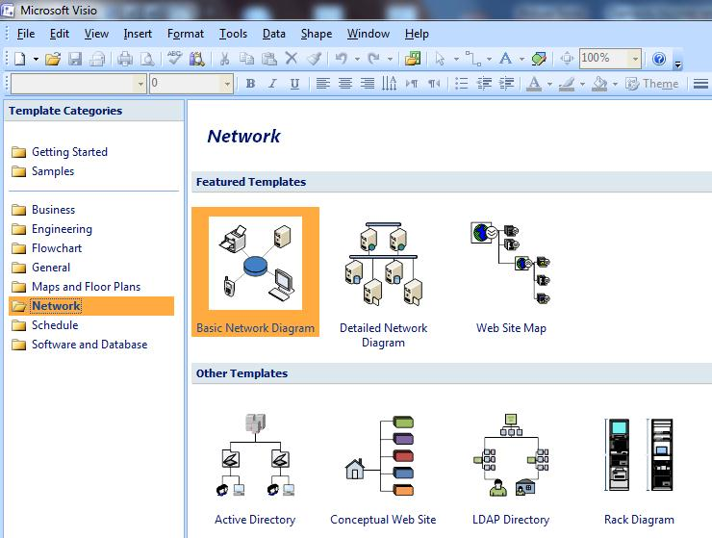
Principalele tipuri de diagrame care pot fi create în Visio pentru proiectarea unei reţele sînt:
- Active Directory - pentru reprezentarea grafică a celor mai uzuale obiecte;
- Basics Network—pentru crearea unei diagrame a reţelei precum şi pentru o documentare a acesteia;
- LDAP Directory;
- Logical Network Diagram ~ permite proiectarea detaliată a reţelelor;
- Visio Network Equipament Sampler - conţine un set de obiecte specifice Visio folosite în documentarea unei reţele.
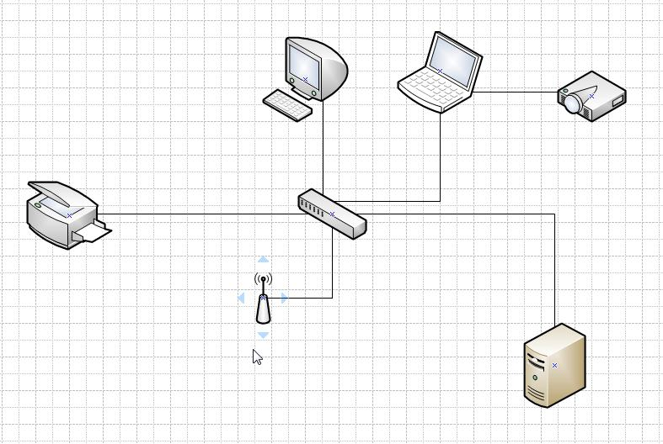
Pentru detalierea proprietăţilor fiecărui element dintr-o diagramă: clic dreapta pe obiect - Properties. În fereastra Custom Properties pot fi completate o serie de informaţii standard, dar pot fi definite (butonul Define) alte proprietăţi pentru un anumit obiect, prin specificarea numelui proprietăţii (Name), tipul informaţiei care va fi introdusă: string, number, date, bolean etc.
Visio oferă o serie de instrumente care pot fi accesate din meniul Tools:
- Report - utilitar pentru crearea şi vizualizarea unor rapoarte predefinite, care extrag anumite informaţii din obiectele diagramei. Un raport predefinit poate fi modificat (butonul Modify), adăugându-i-se noi informaţii sau eliminând altele. Afişarea unui raport (butonul Run) se poate realiza în mai multe formate de documente: HTML, Excel, XML.
- Export to Database - utilitar pentru exportul informaţiilor dintr-o diagramă într-o bază de date folosind conexiuni ODBC predefinite sau care pot fi create în această etapă.
Diagramele pot fi salvate ca documente Visio sau în alte formate: XML, AutoCAD, HTML, JPEG etc.

Activitatea de învăţare 7.1 Aplicații software specifice
Competențe vizate
- Proiectează rețele cablate structurat
Obiectivul/obiective vizate:
- La sfârşitul activităţii veți fi capabili să utilizați aplicații sofware în vederea întocmirii documentației unei rețele de calculatoare
Durata: 1 săptămână
Tipul activităţii: Proiect
Sugestii : activitatea se poate desfăşura individual sau pe grupe
Sarcina de lucru: Desenați cu ajutorul programului Microsoft Visio rețeaua de calculatoare a școlii.

Tema 8 Elementele unei reţele structurate

Fişa suport Elementele unei reţele structurate

Cablarea structurată realizează suportul de comunicaţie din interiorul unei clădiri şi furnizează o platformă universală peste care se poate construi apoi orice sistem informaţional.
Cablarea structurată se bazează pe o topologie modulară şi radială cu conexiuni individuale spre fiecare post de lucru. Ea este total transparentă pentru utilizator, fiind universală şi flexibilă. Un sistem de cablare structurată poate oferi suport pentru servicii multiple, precum voce, date, video şi multimedia, fără a ţine cont de producătorul elementelor înglobate în sistem.

Avantajele unei cablări structurate:
- minimizarea costurilor de administrare;
- mentenanţa simplificată a reţelei de calculatoare;
- ataşarea de noi utilizatori se face uşor;
- schimbarea poziţiei calculatoarelor nu necesită muncă suplimentară;
- cablarea structurată este independentă de aplicaţie şi are un design flexibil şi modular;
- reconfigurare şi administrare facilă a reţelei de date/voce;
- folosirea aceluiaşi mediu cablu, canal cablu pentru transfer voce, date, telefonie, sisteme de securitate şi supraveghere video;
- un sistem de cablare structurată furnizează o platformă universală peste care se poate construi apoi orice sistem informaţional

Execuţia unui sistem de cablare structurată constă în :
- proiectarea reţelei şi întocmirea documentaţiei;
- alegerea echipamentelor pasive şi active;
- instalarea canalului de cablu, montare cablu UTP sau FO;
- montare prize;
- montare rack-uri pentru echipamente;
- instalare patch panel, echipamente active şi patch cord;
- testare cabluri şi conectică;
- recepţie lucrare şi predare documentaţie

1.a. Cablarea orizontală
Cablarea orizontală cuprinde toate componentele de la o priză de comunicaţii la dulapul care se montează pe perete, şi anume:
- priza montată pe perete;
- cablul orizontal;
- patch panel-ul sau cross-connect-ul din dulapul de cablare.
1.b. Cablarea verticală (backbone): Backbone-ul transportă semnalul între instalaţiile de intrare, camerele de echipament şi dulapurile de telecomunicaţii.
Această cablare cuprinde tipurile de cabluri care interconectează dulapurile de cablare, diferite camere cu echipamente, etc.
2. Zona de lucru este spaţiul care conţine echipamentele de lucru (telefon, calculator, imprimantă, etc.), conectate la cablarea orizontală prin prizele din cameră.
3. Panoul de telecomunicaţii conţine echipamentele de date şi telecomunicaţii ce conectează subsistemele de cablare orizontală la backbone, terminaţii de cabluri şi panourile de conectare (pach panel).
4. Sala echipamentelor găzduieşte echipamentul utilizat de persoanele din clădire, este un spaţiu închis, special destinat pentru echipamente de telecomunicaţii mai complexe cum ar fi: Hub-uri, Switch-uri, Rutere, panoul de conectare principal sau intermediar, aparate de protecţie.
Cablarea structurată reprezintă un set de standarde ce determină modalitatea de instalare a cablurilor ce întră în componenţa reţelelor de date sau voce din centre de date, birouri sau clădiri. Aceste standarde determină modul de cablare în formaţie 'stea', în care toate prizele de date sunt conectate la un patch panel central (montat, de obicei, într-un rack de 19 ţoli), de unde poate fi determinat exact modul în care vor fi utilizate aceste conexiuni. Fiecare priză poate fi legată (prin intermediul patch-panel-ului) la un switch de reţea (montat în acelaşi rack) sau la un patch panel cu rol de bridge către un sistem telefonic PBX, realizându-se astfel conexiunea la un port de voce.

.

Activitatea de învăţare 8.1 Elementele unei reţele structurate
Competențe vizate
- Execută lucrări de cablare structurată
Obiectivul/obiective vizate:
- La sfârşitul activităţii veți fi capabili să identificați elementele unei rețele structurate, în conformitate cu standardele și proiectul rețelei
Durata: 45 min
Tipul activităţii: Observare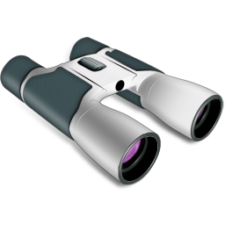
Sugestii : activitatea se poate desfăşura cu toată clasa
Sarcina de lucru: Faceți o vizită în sala echipamentelor. Aceasta vă va oferi oportunitatea de a vedea modul de montare al cablurilor, sistemului de împământare, sistemului de cabluri cross și backbone.
Utilizând harta de mai jos, identificați itemurile găsite în sala echipamentelor.
Protecția la incendiu
iluminare
Circuite electrice
Pardoseala
Modularizarea camerei
Securitatea camerei

Suprafață
împământare
Locație

Sala echipamen telor

Activitatea de învăţare 8.2 Elementele unei reţele structurate
Competențe vizate
- Execută lucrări de cablare structurată
Obiectivul/obiective vizate:
- La sfârşitul activităţii veți fi capabili să identificați elementele unei rețele structurate, în conformitate cu standardele și proiectul rețelei

Durata: 45 min

Tipul activităţii: Exerciţiu practic 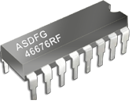
Sugestii : activitatea se va desfășura individual
Pregătiri: Trebuie să aveți acces la patchpanelul și la switch-ul laboratorului de informatică
Sarcina de lucru: Realizați conectarea calculatoarelor din laboratorul de informatică în rețea cu ajutorul patchcordurilor.

Tema 9 SDV utilizate în reţelele de date

Fişa suport SDV şi echipamente de protecţie utilizate în reţelele de date


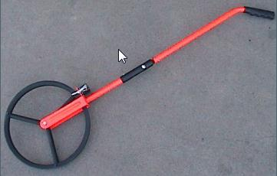
Instrumente de măsură Cunoașterea distanței până la un perete, sau lungimea unei treceri este esențială pentru realizarea unei instalări cu succes a cablurilor. De asemenea un instalator ar trebui să aibă asupra lui și o ruleta, pe care o poate folosi pentru a estima lungimea unui cablu dintr-o bobină.
Dispozitive pentru pozarea cablurilor Există situații în care trebuie să traversăm spații deschise. Atunci va trebui să folosim dispozitive pentru pozarea cablurilor. Ele pot fi: sănii, cleme, bride etc.

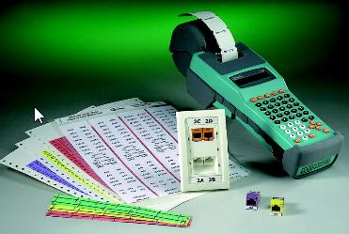
Echipamente de etichetare ISO și ANSI/TIA/EIA definesc în mod clar modalitatea de etichetare a cablurilor. Etichetele trebuie să fie ușor de citit, să nu se șteargă ușor și locația cablurilor trebuie înregistrată într-o bază de date

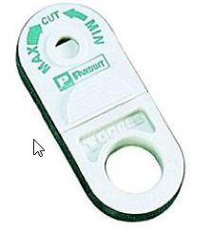
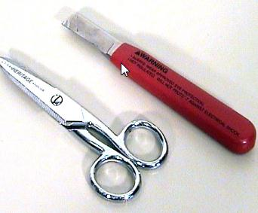
Instrumente de tăiere și dezizolare a cablurilor Instrumentele de dezizolare sunt folosite pentru tăierea mantalei de protecție și a izolamentului cablurilor. Instrumentul prezentat mai jos este folosit pentru a înlătura mantaua de protecție de la un cablu UTP. Poate fi de asemenea folosit pentru diverse modele de cabluri coaxiale. Ca facilitate suplimentară, instrumentul dispune de o lamă reglabilă pentru a putea fi folosit pentru diverse grosimi ale cablului.
Cuțitul și foarfecele pot fi de asemenea folosite pentru dezizolarea cablurilor de mari dimensiuni. Foarfecele poate fi folosit pentru a tăia fire sau a dezizola fire conductoare. Foarfecele vine cu două scobituri invizibile in figură.
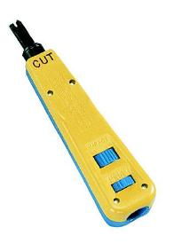
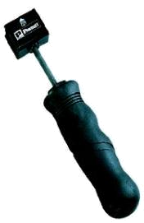
Insertizorul, insertizorul multipereche. Este utilizat pentru inserarea firelor cablurilor de date în blocurile de conexiune. Insertizorul multipereche are avantajul că poate conecta 5 perechi odată.

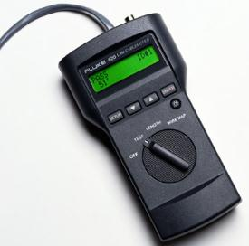
Testere de cablu. Sunt echipamente utilizate pentru determinarea unor probleme existente sau potențiale în rețelele de date. Testerele de cablu sunt utilizate pentru a testa cablurile la: scurtcircuit, circuit deschis, inversare de fire sau perechi sau alte probleme de cablare. După ce un cablu a fost realizat ar trebui testat cu un asemenea echipament pentru a-i verifica corectitudinea instalării.
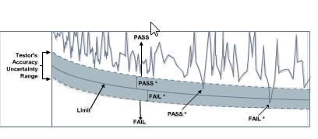
Reflectometre TDR. Sunt echipamente care verifică circuitele create din punct de vedere al calității semnalului. Orice discontinuitate, unghiuri ascuțite, contacte imperfecte vor fi afișate. Poate fi un instrument de diagnostic foarte util.

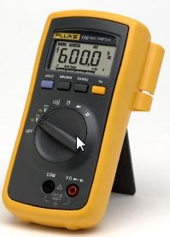
Multimetre.Sunt echipamente folosite pentru a măsura tensiuni sau rezistențe

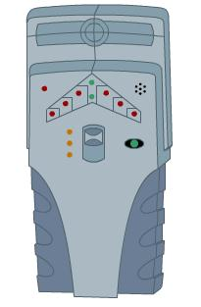
Senzori de metal și lemn. Nu întotdeauna avem rețelele la vedere. Acest tip de echipament ajută tehnicianul să ia decizii “în cunoștință de cauză“. Un echipament bun poate găsi următoarele: știfturi de metal, conducte, linii electrice, linii telefonice, cuie, alte obiecte metalice. Pot scana până la 152 mm adâncimea având precizie de până la 25 mm.

Activitatea de învăţare 9.1 SDV utilizate în reţelele de date
Competențe vizate
- Execută lucrări de cablare structurată
Obiectivul/obiective vizate:
- La sfârşitul activităţii veți fi capabili să utilizați SDV specifice

Durata: 90 min

Tipul activităţii: Exerciţiu practic
Sugestii : activitatea se va desfășura individual
Pregătiri: Trebuie să aveți câteva bobine cu cablu UTP / telefonic
Sarcini de lucru:
- Cu ajutorul instrumentelor de măsură estimați lungimea cablului care se găsește în bobinele măsurate
- Estimați lungimea bobinelor cu ajutorul testerului de cablu (cablul măsurat trebuie să aibă cel puțin o mufă RJ45 montată)
- Estimați lungimea cablurilor din laboratorul de informatică cu ajutorul testerului de cablu (cablul măsurat trebuie să aibă cel puțin o mufă RJ45 montată)
- Utilizați reflectometrele pentru a verifica corecta montare a cablurilor din laboratorul de informatică din punctul de vedere al calității semnalului
- Utilizați multimetrul pentru a “găsi” un cablu într-un mănunchi de cabluri neetichetate. Etichetați apoi cablul cu ajutorul echipamentelor de etichetare.
- Cu ajutorul senzorilor de metal identificați rețelele electrice / telefonice/ de date “ascunse în pereți”

Tema 10 Tehnologia de realizare a reţelelor

Fişa suport Tehnologia de realizare a reţelelor

1. Pozarea cablurilor

Pentru ca o lucrare de cablare structurată să se încadreze în specificaţiile categoriei dorite trebuie respectate o serie de reguli:
- lungimea cablului între priză şi patch panel nu trebuie să depăşească 90 de metri
- lungimile însumate ale cordonului de legatură dintre priză şi PC sau telefon şi patch cord-ului din rack nu trebuie să depăşească 10 metri - astfel încât cablarea orizontală să aibă maxim 100 metri:
- toate materialele folosite în lanţul de transmisie a semnalului trebuie să fie de categoria specificată în documentaţia de proiect
- cablul nu trebuie răsucit în timpul tragerii sau instalării
- la montarea cablurilor, tensiunea de tragere a acestora nu trebuie să fie foarte mare (recomandarea este sub 110 Newton-i)
- cablul UTP se va derula de pe tambur direct în locul unde se amplasează
- la tragerea cablului se vor evita colţurile ascuţite şi suprafeţele rugoase care ar putea deteriora cablu
- cablurile trebuie susţinute pentru a preveni întinderea acestora (canal de cablu, pat de cabluri, tavan fals, legături de plastic)
- legarea cablurilor nu trebuie să se facă prea strâns - ele nu trebuiesc strivite, bridele de prindere având doar rolul de a evita mişcări inutile ale cablurilor şi nu ancorarea acestora
- raza de îndoire a unui cablu UTP trebuie să fie de minim 10 ori diametrul cablului (5 cm)
- nu se pozează cablurile lângă echipamente care pot genera interferenţe electromagnetice
- la conectare se va evita dezizolarea excesivă sau desrăsucirea inutilă a perechilor (se reduce astfel diafonia - principalul motiv ca o legatură să nu îndeplinească testele de categorie); pentru categoria 5e firele se desrăsucesc maxim 13 mm, iar pentru categorie 6 - maxim 6 mm
- capetele sculelor de fixare a firelor în priză sau patch panel trebuie verificate şi schimbate periodic.
- se separă cablurile de alimentare de cablurile de telecomunicaţii

2. Montarea conectorilor
Pentru montarea conectorilor se foloseşte un cleşte de sertizat mufe RJ45 pentru a presa cele 8 fire a cablului în conector, pentru a nu avea pierderi, mufe stricate, contacte mecanice imperfecte.
MUFAREA CABLULUI UTP
Pentru realizarea unui cablu Ethernet aveţi nevoie de un cablu de lungimea dorită, două mufe RJ-45 şi un cleşte de sertizare UTP.
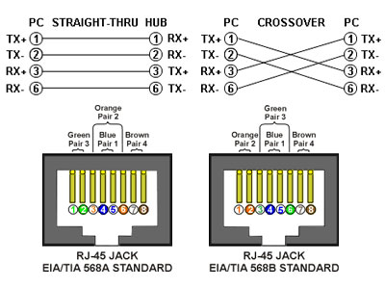
Fig. 1
În fig.1 este prezentată diagrama pinilor (pin-out diagram) pentru cele două tipuri de cabluri UTP normal (straight-through cable) care se folosesc la conectarea calculatorului la ruter/switch şi în dreapta diagrama pinilor pentru cablul cross-over, cablu care se foloseşte la conectarea directă a două PC-uri sau două switch-uri.
În fig. 2 sunt prezentate cele două standarde de culori EIA/TIA 568A şi EIA/TIA 568B. Pentru realizarea unui cablu UTP după standardul de culori 568A urmăriţi diagrama din imaginea de mai jos

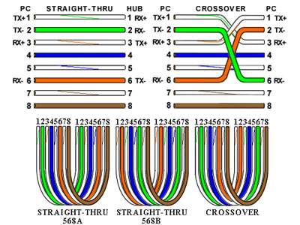

Fig. 2
3. TIPURI DE CABLURI

a. Cablul Twisted Pair este un tip de cablu în care doi conductori sunt răsuciţi unul în jurul celuilalt în scopul anulării interferenţei electromagnetice ce cauzează diafonie (engl.: crosstalk). Numărul de răsuciri pe o distanţă de un metru face parte din specificaţiile tipurilor de cabluri. Cu cât acest număr este mai mare, cu atât diafonia este redusă mai mult. Răsucirea firelor cauzează reducerea interferenţei deoarece zona de buclă dintre conductori (care determină cuplajul magnetic în semnal) este redusă cât de mult este fizic posibil. Direcţiile de curent generate de un câmp magnetic cuplat uniform sunt inversate la fiecare răsucire, anulându-se reciproc.
b. UTP: Unshielded Twisted Pair - Cablu cu perechi răsucite neecranat
c. FTP: Foiled Twisted Pair - Cablu cu perechi răsucite în folie este un cablu UTP în care conductorii sunt înveliţi într-o folie exterioară de ecranare în scopul protejării împotriva interferenţelor externe.
d. S/UTP: Screened Unshielded Twisted Pair - Cablu cu perechi răsucite neecranat, cu tresă, are aceiaşi construcţie cu cablul FTP, singura diferenţă fiind că S/UTP are o tresă împletită în loc de folie învelind toate perechile.
e. S/FTP: Screened Foiled Twisted Pair - Cablu cu perechi răsucite cu folie şi tresă
Acest tip de cablu este o combinaţie a tipurilor S/UTP şi FTP, fiind ecranat cu folie şi tresă.
f. S/STP: Screened Shielded Twisted Pair - Cablu cu perechi răsucite ecranat, cu tresă este asemănător tipului STP, dar are în plus o tresă împletită ce înveleşte toate perechile (similară celei din cablul coaxial), oferind o protecţie deosebită împotriva interferenţelor externe.
CATEGORII DE CABLURI
Cat.1 Categoria 1 a fost iniţial definită în standardul TIA/EIA 568 şi a fost utilizată pentru comunicaţii telefonice, ISDN şi sonerii. În prezent este perimată, nerecunoscută de TIA/EIA şi neutilizată.
Cat.2 Categoria 2 a fost iniţial definită în standardul TIA/EIA 568 şi a fost utilizată în reţelele token ring, fiind capabilă a transmite date la o viteză de 4Mbps. În prezent este perimată, nerecunoscută de TIA/EIA şi neutilizată.
Cat.3 Categoria 3 a fost proiectată pentru a transmite în mod fiabil date la viteza de 10Mbps, având o frecvenţă de 16MHz şi făcând parte dintr-o familie de standarde privind cablurile de cupru definite în parteneriat de EIA şi TIA.
Cat.4 Categoria 4 a fost iniţial definită în standardul TIA/EIA 568 şi a fost utilizată în reţelele token ring, fiind capabilă a transmite date la o viteză de 16Mbps, având o frecvenţă de 20MHz. În prezent este perimată, nerecunoscută de TIA/EIA şi neutilizată.
Cat.5 Categoria 5 a fost proiectată pentru a oferi o înaltă integritate a semnalului. Odată cu introducerea în anul 2001 a standardului TIA/EIA-568-B, categoria 5 a devenit perimată şi a fost înlocuită de categoria 5e. Specificaţiile iniţiale pentru cablul cat.5 au fost definite în ANSI/TIA/EIA-568-A, cu clarificări în TSB-95. Aceste documente precizau caracteristicile de performanţă şi cerinţele de testare pentru frecvenţe de până la 100MHz.
Cat.5e Categoria 5e este o versiune îmbunătăţită (engl.: Enhanced) a cat.5 care adaugă specificaţii pentru telediafonie (engl.: far-end crosstalk). B.2-2001.Pentru conectarea cablului cat.5e se utilizează aproape întotdeauna conectori RJ-45.
Cat.6 Categoria 6, definită în ANSI/TIA/EIA-568-B.2-1, este un standard de cablu pentru Gigabit Ethernet şi alte protocoale de reţea, compatibil cu categoriile 3, 5 şi 5e. Cat.6 impune specificaţii mai stringente pentru diafonie şi zgomot de sistem, oferind în acelaşi timp performanţe înalte la o frecvenţă dublă faţă de cat.5e - 250MHz (max).
Cat.7 Categoria 7, definită în ISO/IEC 11801:2002 drept cat.7/clasa F, este un standard de cablu pentru Ultra Fast Ethernet şi alte tehnologii de interconectare ce poate fi compatibil cu categoriile tradiţionale cat.5e şi cat.6. Caracteristicile cat.7 privind diafonia şi zgomotul de sistem sunt şi mai stringente decât cele ale cat.6. Pentru a atinge aceste caracteristici, s-a adăugat ecranare atât pentru fiecare pereche în parte cât şi pentru întreg cablul.

Activitatea de învăţare 10.1 tehnologia de realizare a rețelelor de date
Competențe vizate
- Execută lucrări de cablare structurată
Obiectivul/obiective vizate:
- La sfârşitul activităţii veți fi capabili să instalați cabluri în conformitate cu proiectul rețelei

Durata: 90 min

Tipul activităţii: Exerciţiu practic
Sugestii : activitatea se va desfășura pe grupe
Pregătiri: Trebuie să aveți câteva bobine cu cablu UTP / telefonic, canal de cablu, ciocan rotopercutor, fașete de prindere a cablurilor, markere permanente pentru etichetarea cablurilor
Sarcina de lucru: Realizați cablarea orizontală într-o locație în conformitate cu standardele în vigoare

Activitatea de învăţare 10.2 tehnologia de realizare a rețelelor de date
Competențe vizate
- Execută lucrări de cablare structurată
Obiectivul/obiective vizate:
- La sfârşitul activităţii veți fi capabili să montați conectori RJ45, RJ11, F

Durata: 90 min

Tipul activităţii: Exerciţiu practic
Sugestii : activitatea se va desfășura individual
Pregătiri: Trebuie să aveți câteva bobine cu cablu UTP / telefonic, TV, conectori, instrumente de tăiere și dezizolare a cablurilor, protectori pentru mufe, clești de mufare
Sarcini de lucru:
- Realizați „mufarea” unui cablu UTP/ FTP/STP cu conectori RJ45 în conexiune directă și crossover conform standardelor TIA 568 A / B
- Realizați „mufarea” unui cablu telefonic cu conectori RJ11 conform standardelor.
- Realizați „mufarea” unui cablu TV cu conectori tip F conform standardelor.

Activitatea de învăţare 10.3 tehnologia de realizare a rețelelor de date
Competențe vizate
- Execută lucrări de cablare structurată
Obiectivul/obiective vizate:
- La sfârşitul activităţii veți fi capabili cunoașteți cablurile cu perechi răsucite folosite în rețelele de calculatoare
Durata: 15 min

Tipul activităţii: Categorisire
Sugestii : activitatea se va desfășura individual
Sarcini de lucru:
Completați tabelul de mai jos
Cablu | Descriere
UTP
FTP
STP
CAT1
CAT2
CAT3
Cat 4
Cat5
Cat 6
Cat 7

Tema 11 Echipamente utilizate în reţelele de comunicaţie electronică

Fişa suport: Echipamente utilizate în reţelele de comunicaţie electronică

1. Placa de reţea
Interfaţa fizică între calculator şi mediul de transmitere este placa de reţea. Pentru reţeaua cu cablu, placa se conectează, prin portul ei, cu cablul de reţea, pentru a realiza legatura fizică între calculator şi restul reţelei.
Rolul plăcii de reţea:
a) pregăteşte datele din calculator pentru a fi transmise prin cablul de reţea;
b) transmite datele către alt calculator;
c) controlează fluxul de date între calculator şi cablul de reţea;
d) recepţionează datele sosite prin cablu şi le transformă în octeţi pe care unitatea centrală a calculatorului îi poate intelege.
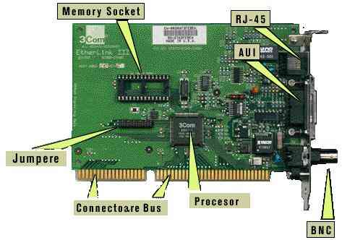
Fig. 1
2. Repetor - HUB

Este un dispozitiv electronic care primeşte semnale pe care le retransmite la un nivel mai înalt sau la o putere mai mare, sau de cealaltă parte a unei obstrucţii, astfel ca semnalul să poată acoperi zone mari fără degradarea calităţii sale.

3. Comutator- SWITCH este un dispozitiv care realizează conexiunea diferitelor segmente de reţea pe baza adreselor MAC. Dispozitivele hardware uzuale includ switch-uri, care realizează conexiuni de 10, 100 sau chiar 1000 MO pe secundă, la duplex jumătate sau integral. Jumătate duplex înseamnă că dispozitivul poate doar să trimită sau să primească la un moment dat, în timp ce duplex integral înseamnă posibilitatea trimiterii şi a primirii concomitente de informaţie.
Dacă într-o reţea sunt prezente doar switch-uri şi nu există huburi, atunci domeniile de coliziune sunt fie reduse la o singură legătură, fie (în cazul în care ambele capete suportă duplex integral) eliminate simultan. Principiul unui dispozitiv de transmisie hardware cu multe porturi poate fi extins pe mai multe straturi, rezultând switch-ul multilayer.

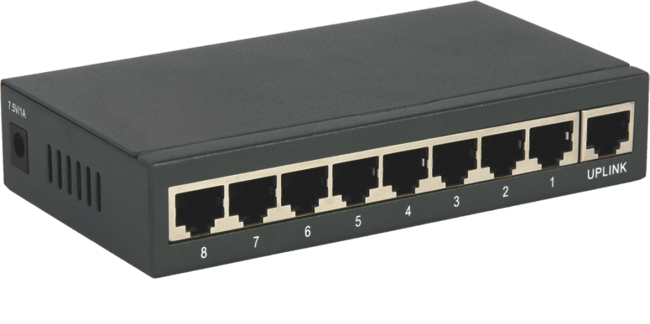

4. Ruter

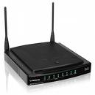
O reţea complexă necesită un dispozitiv care nu doar să cunoască adresa fiecărui segment, ci să determine şi cea mai bună rută (cale) pentru transmiterea datelor şi filtrarea traficului de difuzare pe segmentul local. Un astfel de dispozitiv se numeşte ruter. Ruterele funcţionează la nivelul de reţea al modelului OSI, ceea ce înseamnă că pot comuta şi ruta (dirija) pachete între diferite reţele. Acest lucru se realizează între reţele printr-un schimb de informaţii specifice protocoalelor între reţelele respective.

5. Punct de acces - Access Point

Dispozitiv care conectează dispozitive de reţea fără fir pentru a forma o reţea wireless. Un punct de acces de obicei se conectează la o reţea cu fir, şi poate crea o punte între dispozitive cu fir şi dispozitive fără fir. Distanţele de conectivitate pot varia între câţiva metri şi mai mulţi kilometri. Un punct de acces, care este un emiţător sau un receptor de unde radio se conectează la un LAN prin cablu. El primeşte, stochează şi transmite date de la/către aparatele din WLAN şi cele din LAN şi are o rază de acţiune care merge de la 30 până la 300 de metri. Aceste echipamente, folosite în aer liber, deşi nu sunt proiectate decât pentru folosirea în încăperi, ajung până la 300 - 400 de metri.

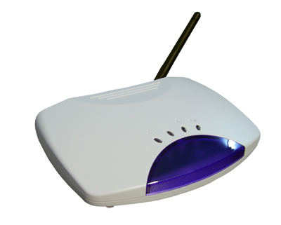

6. Modem

Un modem este un dispozitiv care face posibilă comunicarea între calculatoare prin intermediul unei linii telefonice. Atunci când calculatoarele se află prea departe unul de altul, pentru a putea fi legate printr-un cablu standard, modemul permite comunicarea între ele. Într-un mediu de reţea, modemurile servesc drept mijloc de comunicaţie între reţele sau de conectare cu mediul exterior reţelei locale.

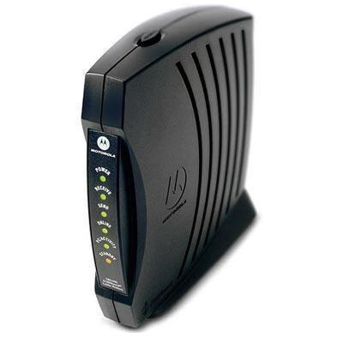

Activitatea de învăţare 11.1 echipamente utilizate în rețelele de comunicație electronică
Competențe vizate
- Utilizează echipamente specifice rețelelor de comunicație electronică
Obiectivul/obiective vizate:
- La sfârşitul activităţii veți fi capabili să utilizați echipamente specifice rețelelor de comunicație electronică

Durata:45 min

Tipul activităţii: Exerciţiu practic
Sugestii : activitatea se va desfășura individual
Pregătiri: Trebuie să aveți un sistem de calcul având placa de rețea conectat la o rețea de calculatoare care să aibă activ un server DHCP, o adresă IP pentru configurarea manuală a protocolului TCP/IP și o conexiune la internet.
Sarcini de lucru:
- Configurați suita de protocoale TCP/IP astfel încât sistemul de calcul să-și ia în mod automat adresa IP.
- Cu ajutorul comenzii ipconfig vizualizați ce adresă IP avem alocată suitei de protocoale TCP/IP. Argumentați!
________________________________________________________________________________________________________________________________________________________________________________________________________
- Conectați cu ajutorul patchcordului placa de rețea și switch-ul.
- Vizualizați din nou adresa IP. Argumentați!
.________________________________________________________________________________________________________________________________________________________________________________________________
- Verificați alocarea adresei IP cu ajutorul comenzii ping

- Configurați manual adresa IP cu datele obținute de da administratorul de rețea.
- Cu ajutorul comenzii ipconfig vizualizați ce adresă IP avem alocată suitei de protocoale TCP/IP. Argumentați!
________________________________________________________________________________________________________________________________________________________________________________________________________
- Verificați alocarea adresei IP cu ajutorul comenzii ping

Activitatea de învăţare 11.2 echipamente utilizate în rețelele de comunicație electronică
Competențe vizate
- Utilizează echipamente specifice rețelelor de comunicație electronică
Obiectivul/obiective vizate:
- La sfârşitul activităţii veți fi capabili să utilizați echipamente specifice rețelelor de comunicație electronică

Durata: 10 min

Tipul activităţii: Exerciţiu practic
Sugestii : activitatea se va desfășura individual
Pregătiri: Trebuie să aveți un sistem de calcul având placa de rețea dotată cu led-uri indicatoare, iconul care arată starea de funcționare a rețelei să fie afișat în system tray,un switch și un patchcord
Sarcini de lucru:
- Dacă placa de rețea nu este conectată la hub ce indică icoana din system tray,? Dar led-urile indicatoare de pe placa de rețea? Ce led-uri sunt aprinse pe switch? De ce?
.________________________________________________________________________________________________________________________________________________________________________________________________________
- Conectați cu ajutorul patchcordului placa de rețea și switch-ul. Ce indică icoana din system tray,? Dar led-urile indicatoare de pe placa de rețea? Ce led-uri sunt aprinse pe switch? De ce?
.________________________________________________________________________________________________________________________________________________________________________________________________________

Activitatea de învăţare 11.3 echipamente utilizate în rețelele de comunicație electronică
Competențe vizate
- Utilizează echipamente specifice rețelelor de comunicație electronică
Obiectivul/obiective vizate:
- La sfârşitul activităţii veți fi capabili să utilizați echipamente specifice rețelelor de comunicație electronică

Durata: 30 min

Tipul activităţii: Exerciţiu practic
Sugestii : activitatea se va desfășura individual
Pregătiri: Trebuie să aveți o rețea de calculatoare, un hub dotat cu indicator de coliziune și un switch
Sarcini de lucru:
- Conectați calculatoarele prin intermediul hub-ului.
- Verificați conectarea prin aprinderea led-urilor indicatoare de pe hub.
- Împărțiți virtual rețeaua în 2 parți egale ca și număr: o parte din calculatoare care să transmită fișiere și cealaltă parte care să le recepționeze. Pentru ca experimentul să fie evident autorii recomandă cantități mari de date (de exemplu filme). Începeți transmiterea de fișiere!
- Ce se întâmplă cu led-ul care indică coliziunea în momentul în care mai multe calculatoare încep să transmită / recepționeze fișiere? Argumentați!
.________________________________________________________________________________________________________________________________________________________________________________________________________
- Ce se întâmplă cu viteza de transmisie în momentul în care mai multe calculatoare încep să transmită / recepționeze fișiere? Argumentați!
.________________________________________________________________________________________________________________________________________________________________________________________________________
- Conectați calculatoarele prin intermediul switch-ului.
- Observați aceleași efecteca la hub în momentul în care rețeaua începe să fie solicitată? Argumentați!
.________________________________________________________________________________________________________________________________________________________________________________________________________

Activitatea de învăţare 11.4 echipamente utilizate în rețelele de comunicație electronică
Competențe vizate
- Utilizează echipamente specifice rețelelor de comunicație electronică
Obiectivul/obiective vizate:
- La sfârşitul activităţii veți fi capabili să utilizați echipamente specifice rețelelor de comunicație electronică

Durata: 15 min

Tipul activităţii: Exerciţiu practic
Sugestii : activitatea se va desfășura individual
Pregătiri: Trebuie să aveți un calculator, un modem, o linie telefonică, serviciul de internet activat
Sarcini de lucru:
- Realizați o conexiune la internet cu ajutorul unui modem ADSL.

Tema 12 Specificaţiile echipamentelor

Fişa suport Specificaţiile echipamentelor

Mediu de transmisie sau pe scurt mediu se referă la un anumit tip sau familie de cabluri. Mediile utilizate pentru transmisii sunt: conductoare de cupru, fibra optică, microunde, unde radio.
Scopul acestei transmisiuni, prin care se asigură utilizarea de la distanţă a resurselor calculatoarelor, este acela de a reproduce la calculatorul receptor semnale cu acelaşi conţinut cu cele care au fost trimise.
Informaţiile sunt transmise de la un calculator la altul prin intermediul unei linii de transmisie, numită de obicei canal de telecomunicaţie şi care reprezintă totalitatea mijloacelor destinate transmiterii unui mesaj, fiind practic o cale de transmisie electrică a datelor între două sau mai multe calculatoare, împreună cu toate circuitele secundare de asigurare a nivelului energetic al semnalului. Astfel un canal este format din: linii telefonice, adaptoare, filtre, etc.
Aceste medii de transmisie pot fi împărţite în două grupe:
- mediile ghidate, cum ar fi cablul de cupru (cablul torsadat, cablul coaxial), fibrele optice. Sunt canale la care transmiterea semnalelor se realizează pe un suport fizic;
- mediile neghidate, cum ar fi undele radio şi laserul. Sunt canale bazate pe propagarea liberă în spaţiu a undelor.
În toate cazurile transmisia informaţiei prin aceste canale de telecomunicaţie nu se poate face fără o oarecare degradare a informaţiei, pricinuită de obicei de perturbaţiile care apar pe parcursul transmisiunii.
Canalele de comunicaţie se caracterizează prin următorii parametrii:
- banda de frecvenţă, se exprimă prin lărgimea benzii de frecvenţă transmisă, sau prin frecvenţele limită extreme ale semnalelor ce se pot transmite prin canal. Prin frecvenţa de lucru se înţelege frecvenţa semnalului purtător nemodulat, cuprinsă între banda de frecvenţă a canalului de transmisie utilizat. Din punctul de vedere al benzii de frecvenţă canalele de transmisie se clasifică în:
  - canale vocale, cu banda de frecvenţă între 300 - 3400 Hz, şi o lărgime de bandă de 3100 Hz, iar viteza de transmisie 600 - 4800 bauds;
  - canale subvocale, cu o lărgime de bandă inferioară celei vocale (< 3000 Hz), viteza de transmisie 45 - 200 bauds;
  - canalele bandă largă, cu o lărgime de bandă superioară celei vocale, însă mai mică de 48kHz, viteza de transmisie 19200 - 500000 bauds.
- viteza de transmisie a datelor binare printr-un canal de comunicaţie se exprimă prin viteza de modulaţie (numărul de momente emise pe secundă) corespunzătoare semnalului transmis, evaluată în bauds. Baud-ul este unitatea de măsură pentru schimbul semnalelor printr-un canal de comunicaţie, sau altfel spus este unitatea de măsură pentru viteza de modulaţie şi reprezintă rapiditatea de modulaţie corespunzătoare unui moment emis pe secundă de sursa de informaţie (numărul de variaţii pe secundă). În cazul transmisiei de date binare baud-ul corespunde unui bit / s, deci 1 baud = 1 bit / s.
- precizia de transmisie (coeficient mediu de erori sau frecvenţa erorilor) reprezintă numărul mediu de elemente (biţi) sau caractere la care s-a produs o eroare datorată perturbaţiilor din canal;
- modul (sensul) de transmisie, este fie de la emiţător la receptor, fie de la receptor la emiţător. Din acest punct de vedere, există trei tipuri de canale de transmisie:
  - simplex, informaţiile sunt transmise numai într-un singur sens, caz în care se spune că avem o comunicare simplex;
  - semiduplex(half-duplex), la care informaţiile pot fi transmise în ambele sensuri, dar nu simultan, ci la momente diferite de timp prin alternarea sensurilor, caz în care vom avea o comunicare semiduplex;
  - duplex(full-duplex), la care informaţiile pot fi transmise în ambele sensuri simultan, caz în care spunem că avem o comunicare duplex integral.

Activitatea de învăţare 12.1 tehnologia de realizare a rețelelor de date
Competențe vizate
- Utilizează echipamente specifice rețelelor de comunicație electronică
Obiectivul/obiective vizate:
- La sfârşitul activităţii veți fi capabili să alegeți echipamentele de comunicație electronică în conformitate cu specificațiile de proiect
Durata: 15 min

Tipul activităţii: Categorisire
Sugestii : activitatea se va desfășura individual sau pe grupe
Sarcini de lucru:
- Completați câmpurile goale din tabelul următor:
Mediu ghidat
Unde radio
unitatea de măsură pentru schimbul semnalelor printr-un canal de comunicaţie
simplex
informaţiile pot fi transmise în ambele sensuri, dar nu simultan
informaţiile pot fi transmise în ambele sensuri simultan

Mediu neghidat, UTP, informaţiile sunt transmise numai într-un singur sens, STP, baud, duplex, FTP, cablu coaxial, semiduplex, cablu telefonic.

Tema 13 Instalarea fizică a echipamentelor utilizate în reţelele de comunicaţii

Fişa suport: Instalarea fizică a echipamentelor utilizate în reţelele de comunicaţii

Instalarea echipamentelor unei reţele de calculatoare impune analiza prealabilă a spaţiului în care aceasta va funcţiona (safe survey):
• distanţe între echipamente (servere, PC-uri, imprimante, hub-uri, switch-uri, bridge-uri, rutere etc);
• condiţii de mediu (temperatură, umiditate, coroziune chimică, perturbaţii exterme)
• surse de alimentare disponibile.
După stabilirea tipului şi dimensiunilor reţelei, se achiziţionează echipamentele, recomandabil de la aceeaşi firmă producătoare pentru asigurarea compatibilităţii dar şi pentru simplificarea modului de administrare şi de depanare.
Presupunând că au fost instalate în prealabil plăcile de reţea ale echipamentelor, instalarea fizică (hardware) a reţelei cuprinde următoarele etape:
- stabilirea locaţiilor echipamentelor;
- asigurarea alimentării cu tensiune electrică;
- cablarea;
- punerea în funcţiune.
1. STABILIREA LOCAŢIILOR ECHIPAMENTELOR

Prima etapă de instalare a unei reţele constă în stabilirea locaţiilor echipamentelor având în vedere gradul de accesibilitate, posibilităţile de alimentare, de cablare şi de ventilaţie dar şi unele precauţii legate de posibilele cauze de defectare şi de sursele de perturbaţii existente (motoare electrice, lămpi fluorescente, cabluri de tensiune, sisteme radiante, difuzoare etc).
Temperatura şi umiditatea mediului influenţează buna funcţionare a echipamentelor. De aceea se impune amplasarea acestora în spaţii cu condiţii normale de temperatură şi umiditate, cu o bună ventilaţie naturală sau artificială, eventual cu sistem de climatizare.
Poziţia stabilă a echipamentelor este un alt factor esenţial pentru buna lor funcţionare. Se recomandă amplasarea lor pe obiecte de mobilier stabile sau fixarea lor în cadre metalice speciale (rack), care permit accesul atât la panourile frontale (front panel), cât şi la cele din spate, ventilarea spaţiului şi echilibrarea potenţialelor electrice ale carcaselor echipamentelor. Este indicată restricţionarea accesului personalului neautorizat în zona rack-urilor pentru a nu se produce întreruperi accidentale ale cablurilor de alimentare sau de reţea.
Distanţa dintre echipamente este limitată atât inferior, cât şi superior.
Atenuarea proprie a liniilor de transmisie impune limitarea lungimii maxime a segmentelor de cablu (Tabel 1).
Tabel 1. Lungimea maximă a segmentului de cablu

Tipul cablului | Lungimea maximă a segmentului de cablu (m)
UTP, FTP, STP | 100*
Coaxial subţire (RG-58, RG-59) | 200
Coaxial gros (RG-8) | 500
Optic multimod (MMF) | 2000
Optic unimod (SMF) | 5000

* lungimea segmentului de cablu CAT 5 UTP dintre priza de reţea şi PC nu trebuie să depăşească 80 m.

Pentru a evita interferenţele între echipamentele învecinate se impune o lungime minimă de 2,5 m a cablului de legătură cu conductor metalic. În acest sens, unele cabluri sunt marcate pe lungime la distanţe de 2,5m.
Distanţa dintre echipamente se poate măsura cu o ruletă sau se poate aproxima relativ simplu: se înmulţeşte numărul de paşi necesari parcurgerii distanţei cu 0,6... 0,7 m, apoi se adaugă lungimile porţiunilor de cablu plasate în plan vertical, pe perete.
2. ALIMENTAREA CU TENSIUNE ELECTRICĂ
În cea de a doua etapă de instalare a unei reţele se impune existenţa sau instalarea prizelor de alimentare cu tensiune electrică , la reţeaua de 220 V.
ATENŢIE: Respectaţi normele de protecţie a muncii privind utilizarea reţelei de alimentare cu energie electrică.
Pentru instalarea unei prize de 220 V, se întrerupe alimentarea cu energie electrică de la panoul central şi se verifică absenţa tensiunii electrice pe conductoare, după care se poate trece la montarea prizei. Se folosesc prize cu împământare.
Verificarea prizelor de alimentare se face fie cu o şurubelniţă de tensiune, fie cu un voltmetru pentru a urmări stabilitatea tensiunii electrice. În cazul în care se observă fluctuaţii puternice ale tensiunii de alimentare, este indicată instalarea unui stabilizator de tensiune.
Se recomandă alimentarea serverelor şi a echipamentelor de reţea (hub, switch, bridge, ruter) de la o sursă neîntreruptibilă (UPS - Uninterruptible Power Supply). Nu trebuie depăşită capacitatea UPS-ului prin încărcarea acestuia cu prea mulţi consumatori.

3. CABLAREA
Segmentele de cablu dintre echipamente pot fi instalate în exterior, pe perete, fixate cu cleme speciale sau plasate în aşa-numite "jgheaburi", sau în interiorul peretelui, în tubulatură, terminate cu prize de reţea.
Dacă există în apropiere surse de interferenţă electromagnetică (EMI - ElectroMagnetic Interference), se recomandă utilizarea cablurilor metalice ecranate sau a celor optice.
Instalarea cablurilor se face în zone cu trafic redus (pe marginile încăperilor sau la înălţime, pe pereţi) pentru a evita defectarea lor accidentală sau intenţionată.
Pentru instalarea cablurilor sunt necesare următoarele: instrumente de tăiat şi de găurit, scară pentru acces la zonele înalte, ciocan, şurubelniţe, cuie, cleme, jgheaburi, cleşti speciali pentru montarea conectorilor la capetele cablurilor torsadate (cleşti de sertizare), pistol de lipit şi fludor pentru montarea conectorilor BNC la capetele cablurilor coaxiale etc.
Este importantă testarea fiecărui cablu cu conectorii aferenţi folosind aparate speciale de testare (tester) înainte de a pune în funcţiune reţeaua. Multe defecţiuni în reţelele de calculatoare sunt cauzate de cabluri şi de conectorii incorect instalaţi.
Nu trebuie lăsate capete de cablu fără conectori sau terminatori cu impedanţe adecvate pentru a evita apariţia semnalelor reflectate pe linie din cauza dezadaptărilor de impedanţă.
Cablurile dintr-o reţea de calculatoare produc radiaţii electromagnetice. Pentru minimizarea acestora se recomandă instalarea pe fiecare cablu a unei sarcini magnetice, la mică distanţă de echipamentul terminal (circa 10 cm).
În reţelele 'fără fir' (wireless) se analizează condiţiile de propagare şi de vizibilitate dintre echipamente, se testează condiţiile de transmisie din punctul de vedere al interferenţelor radio nedorite (RFI - Radio Frequency Interference) şi a standardelor în vigoare (FCC - Federal Communications Comission).
Dacă transmisia se realizează în infraroşu (IRDA - InfraRed Data Access) sursele luminoase de mare intensitate pot perturba reţeaua. De aceea se amplasează dispozitivul de comandă (de exemplu, LED) pe tavan astfel încât acesta să fie omnidirecţional.

4. PUNEREA ÎN FUNCŢIUNE
La punerea în funcţiune, echipamentele trebuie să fie la temperatura camerei, pentru a evita, de exemplu, posibila condensare a vaporilor de apă pe circuitele electrice şi producerea unor scurtcircuite.
Se recomandă ca pentru instalarea componentelor hardware interne ale unui PC, să se deconecteze calculatorul de la priza de alimentare şi să se evite descărcările electrostatice în circuite prin legarea pe mâna instalatorului a unei benzi metalizate conectate la carcasă.
După instalarea plăcilor de reţea în fiecare calculator şi interconectarea echipamentelor cu cablurile de legătură, se configurează logic reţeaua şi se verifică prin soft funcţionalitatea ei.

Activitatea de învăţare 13.1 Instalarea fizică a echipamentelor utilizate în reţelele de comunicaţii
Obiectivul/obiective vizate:
- Utilizează echipamente specifice rețelelor de comunicație electronică
- Interconectează reţelele locale.
Durata: 50 min
Tipul activităţii: Expansiune
Sugestii : activitatea se poate desfăşura individual sau pe grupe
Sarcina de lucru: Realizaţi un eseu care să trateze instalarea fizică a echipamentelor utilizate în rețelele de comunicațiipe baza următoarelor idei:stabilirea locației echipamentelor, alimentarea cu energie electric, cablarea și punerea în funcțiune. Timpul de lucru este de 50 minute iar dimensiunea eseului trebuie să fie de minim o pagină.

Tema 14 Componentele ruterului

Fişa suport Componentele ruterului

1. Necesitatea interconectării reţelelor este determinată de utilizarea mai eficientă a resurselor de care dispun calculatoarele din mai multe reţele locale plasate într-o zonă relativ restrânsă şi creşterea lăţimii de bandă disponibile.
Reţelele locale pot fi interconectate în mai multe moduri:
a. Interconectarea directă: două sau mai multe reţele locale, de acelaşi tip sau de tipuri diferite plasate în apropiere una de alta, pot fi conectate direct prin intermediul unui echipament de interconectare pentru a forma o reţea locală extinsă.
b. Inteconectarea prin legături la distanţă mare oferite de reţelele de telecomunicaţii de arie mare (WAN) folosind suporturi de transmisie care acoperă o suprafaţă foarte întinsă.
c. Inteconectarea prin intermediul reţelelor de debit mare prin intermediul reţelelor pe fibră optică (FDDI), care constituie artera principală şi la care se conectează reţelele locale.
Lăţimea de bandă=volumul de date transmis într-un interval de timp fix. Se exprimă în biţi pe secundă [bps] sau kilobiţi pe secundă [kbps]
Echipamente de interconectare: repetoare, poduri, comutatoare, rutere, puncte de acces.

2. Componentele unui ruter:
Ruter-ul este un dispozitiv care asigură interconectarea a două reţele, care funcţionează pe baza unor protocoale diferite. Funcţia de bază a unui ruter este de a defini o cale logică de pachete de date şi lucrează la nivelul de reţea.
a. Memoria ROM stocheză programul de pornire a ruter-ului, software-ul sistemului de operare şi programele de diagnostigare a testelor la alimentarea ruter-ului. Pentru a efectua upgrade înlăturaţi şi înlocuiţi chipset-ul de pe placa de bază.
b. Memoria FLASH stochează imaginea sistemului de operare, se poate şterge şi este reprogramabilă. Conţinutul memoriei se păstrează de fiecare dată când se restartează ruter-ul. Reactualizarea memoriei FLASH se face fără să se înlocuiască chipset-ul, poate fi stearsă şi rescrisă.
c. Memoria RAM/DRAM stochează informaţii operaţionale, cum ar fi tabelele de rutare, fişierul de configurare a ruter-ului. Conţinutul memoriei RAM se pierde la pornirea sau restartarea ruteru-lui.
d. NVRAM este o memorie nevolatilă şi stochează fişierul de configurare pentru pornirea ruter-ului. Conţinutul memoriei se păstrează şi după oprirea şi repornirea ruter-ului.
e. Interfeţe ale ruter-ului se află pe placa de bază sau separat ca module de interfaţă:
- porturi seriale
- Ethernet
- AUX (auxiliar sau modem port)
- Consola
- ISDN

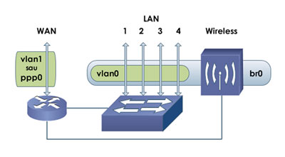
Fig. 1 Ruter - Arhitectura internă
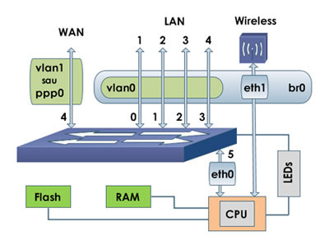
Fig. 2 Componente şi interfeţe ale ruter-ului

Activitatea de învăţare 14.1 echipamente utilizate în rețelele de comunicație electronică
Competențe vizate
- Utilizează echipamente specifice rețelelor de comunicație electronică
Obiectivul/obiective vizate:
- La sfârşitul activităţii veți fi capabili să utilizați echipamente specifice rețelelor de comunicație electronică

Durata: 15 min

Tipul activităţii: Exerciţiu practic
Sugestii : activitatea se va desfășura individual
Pregătiri: Trebuie să aveți un ruter dotat cu port serial, porturi ethenet pentru LAN, porturi ethernet pentru WAN,
Sarcini de lucru:
- Realizați o schiță a ruterului. Notați pe această schiță denumirea tuturor porturilor / mufelor pe care le vedeți. Pentru fiecare port detaliați utilitatea / utilizarea lui.
- Care sund cele 2 porturi / interfețe pe care trebuie obigatoriu să le aibă un ruter?

Tema 15 Configurarea unui ruter

Fişa suport Configurarea unui ruter

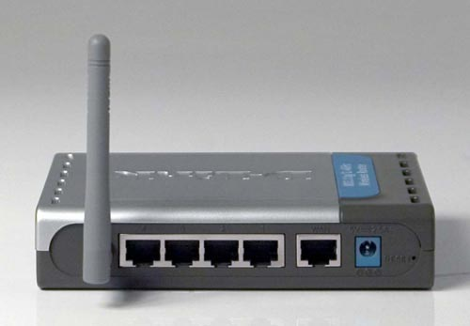
LAN - 1,2,3,4
WAN
Jack alimentare

Ruterul este un dispozitiv care conectează reţeaua WAN (reţeaua furnizorului de servicii Internet, ISP-Internet Service Provider ) cu reţeaua LAN (reţea formată din calculatoarele conectate la ruter prin porturile LAN ale acestuia).
Conectarea ruterului
1. Conectarea alimentării – se conectează jack-ul de alimentare în ruter şi se conectează alimentatorul în priză.
2. Conectarea cablului de Internet - se conectează un patch-cord (cablul straight) în portul WAN al ruterului iar celălalt capăt la portul Ethernet al modemului de cablu sau DSL.
3. Conectarea computerului la ruter - se conectează un alt patch-cord (cablul straight) într-unul din porturile LAN din ruter iar celălalt capăt la placa de reţea a calculatorului. Similar se conectează şi celelalte calculatoare. De obicei fiecare port Ethernet al ruterului are corespondent pe panoul frontal un LED care atunci când este aprins indică conectarea corectă a unui calculator la acel port.

Configurarea ruter-ului
Pentru configurarea ruter-ului se accesează interfeţa web folosind un browser şi se accesează pagina indicată de producător. Pentru autentificare aveţi nevoie de: cont de utilizator (username) şi parolă (password).
Aceste date inclusiv adresa paginii sunt indicate în manualul de utilizare.
1 Conexiunea de Internet - WAN producătorul prezintă un program ajutător (WIZARD) pentru configurarea conexiunii de Internet menţionată la secţiunea WAN (Wide Area Network). Tipurile conexiunii de Internet cele mai des întâlnite sunt:
- Static IP Address - adresa IP este fixă, fiind furnizate de ISP
- Dynamic IP Address - adresa IP este obţinută automat de la ISP
- PPPoE - utilizată în cazul conexiunilor DSL, implică pentru conectare folosirea unui cont de utilizator şi parolă.
2. Conexiunea locală (LAN) Majoritatea ruterelor au patru porturi Ethernet 10/100Mbps, iar la nevoie numărul de porturi se poate extinde prin conectarea unui switch.
3. Conexiunea Wireless LAN (WLAN) .
Reţelele wireless pot opera în două moduri:
a. Modul Ad-hoc asigură conexiunea între doua calculatoare (dotate cu placi de retea wireless), fără comunicare cu reţeaua cablată. Funcţionarea în acest mod permite doar transferul fişierelor între calculatoare.
b. Modul Infrastructure traficul trece printr-un echipament wireless numit acces point care realizează şi legătura cu reţeaua cablată (nu există conexiune directă între calculatoare). Funcţionarea în modul infrastructure permite conectarea la Internet, transferul fişierelor, accesul la o imprimantă sau alte servicii disponibile în reţeaua cablată. Ruterele wireless funcţionează ca access-point-uri.

Activitatea de învăţare 15.1 echipamente utilizate în rețelele de comunicație electronică
Competențe vizate
- Utilizează echipamente specifice rețelelor de comunicație electronică
- Interconectează reţelele locale.
Obiectivul/obiective vizate:
- La sfârşitul activităţii veți fi capabili să utilizați echipamente specifice rețelelor de comunicație electronică

Durata: 15 min

Tipul activităţii: Exerciţiu practic
Sugestii : activitatea se va desfășura individual
Pregătiri: Trebuie să aveți un ruter wireless dotat cu interfață web pentru administrare și un calculator /laptop cu ajutorul căruia să configurați ruterul
Sarcini de lucru:
- Configurați ruterul astfel încât
  - Să aloce automat adrese IP calculatoarelor din LAN
  - Un calculator din rețeaua internă să poată fi “văzut” din afara rețelei locale.
  - Să securizați ruterul prin schimbarea parolei implicite
  - Conexiunile wireless să se facă cu ajutorul protocolului WPA2
- Restricționați accesul la internet intre orele 23 și 7.

